NTU SPACE DATA CENTER
SDTwin POWER MODULE
供电模块软件测试报告
太阳阵发电 电池响应 功率分配 保护控制 Simulink 对比
单位 | College of Computing and Data Science, Nanyang Technological University
编制 | 自动测试与报告生成
审核
日期 | 2026年10月7日
College of Computing and Data Science, Nanyang Technological University

版本记录
摘要 | 本报告记录供电模型与独立 Simulink 仿真的测试框架、输入、判据和逐项结果。20 项数值对比全部通过，设计验收 17 项通过、3 项不通过，异常集中于满电充电约束。
关键词 | 供电模型；Simulink；测试用例；数值对比；验收记录
修改记录
版本 | 修改项 | 日期 | 编制 | 说明
1.0 | 测试执行 | 2026-10-07 |  | 完成 20 项模型与 Simulink 对比，保留全部结果。
1.1 | 标准格式修订 | 2026-10-07 |  | 按 Orbit 测试报告重排七章、用例记录表和横向汇总；实验数据与判据不变。

目录
1 概述 1
1.1 标识 1
1.2 软件与文档概述 1
1.3 缩略语与约定 1
2 测试内容 2
2.1 功能需求与用例对应关系 2
2.2 对比测试框架 3
3 详细测试项目 4
3.1 太阳阵与电池组件 4
3.1.1 测试项目 1 太阳辐照度与板面姿态 4
3.1.2 测试项目 2 电池开路电压与初始电量 7
3.1.3 测试项目 3 充放电电压与温度响应 9
3.1.4 测试项目 4 电池发热与可逆热符号 12
3.1.5 测试项目 5 单体到串并联电池组换算 14
3.2 功率分配与保护接口 16
3.2.1 测试项目 6 太阳与电池功率分配 16
3.2.2 测试项目 7 配电效率与损耗 19
3.2.3 测试项目 8 充电限制与太阳限发 21
3.2.4 测试项目 9 放电能力与供电不足 23
3.2.5 测试项目 10 满电状态下的充电边界 25
3.2.6 测试项目 11 保护指令与锁存状态 27
3.2.7 测试项目 12 无效输入与状态边界 29
3.3 动态供电与电热过程 31
3.3.1 测试项目 13 持续日照充电过程 31
3.3.2 测试项目 14 入影与出影供电过程 33
3.3.3 测试项目 15 计算负载阶跃 35
3.3.4 测试项目 16 充电受限的动态过程 37
3.3.5 测试项目 17 失电锁存与显式重启 39
3.3.6 测试项目 18 电池电热反馈 41
3.3.7 测试项目 19 三个轨道周期的能量收支 43
3.4 数值精度复核 45
3.4.1 测试项目 20 求解器收敛与精度复核 45
4 测试内容充分性分析 47
5 测试条件与要求 48
5.1 测试环境与验收判据 48
5.2 基准场景与输入要求 48
6 测试数据 50
6.1 电池材料参数 50
6.2 数据清单与复现 51
6.3 累计能量对比数据 52
6.4 数值收敛数据 53
7 测试总结 54
7.1 异常记录与结论 56

1 概述

1.1 标识
平台名称：SDTwin。模块名称：供电模块。文档版本：1.1。测试日期：2026年10月7日。
文档用途：记录本项目模型与 Simulink 的可重复对比测试及实际验收结论。

1.2 软件与文档概述
本报告比较本项目 Power 模型与 Simulink 仿真在相同参数、状态和输入下的结果。测试覆盖太阳阵发电、电池电压与热源、串并联换算、功率分配、保护指令、动态轨迹、能量守恒及求解精度。
表 1 受测实现与参考实现
对象 | 实现与边界
本项目模型 | Thermal/sdtwin_sim/power_stand_in.py
实现状态 | 按 Power 设计报告实现的测试用模型，尚不是正式生产供电软件；原文件保持不变。
Simulink | 独立 MATLAB 方程，通过 Level 2 S 函数放入真实 .slx 模型，连续状态由 Simulink ode45 积分。
独立性 | 双方共享输入参数，不共享计算结果；MATLAB 不调用 Python，Python 不读取 Simulink 输出作为参考状态。
参数性质 | 太阳阵和电池参数沿用现有示例资产，电極材料曲线为示例多项式，未经目标实物电芯标定。
可支持的结论 | 同一物理假设下的实现一致性与选定设计行为验证。不能等同于实测验证，也不是与 Simscape 内置电池块的对比。
实际结论
全部 20 个项目完成执行，数值对比均通过。满电边界 CT-003、单周期 DY-002 和三周期 DY-007 不满足满电相关要求。根因证据是两侧均只限制电流、电压与材料占比，没有将可用电量的 100% 端点纳入充电约束。
失败项保留原始输入与结果。本轮没有修改受测模型，也没有放宽误差门限或裁剪 SOC 来消除失败。

1.3 缩略语与约定
表 2 缩略语与符号
术语 | 含义
SOC | 可用剩余电量比例，零为空电，一为满电。
PDU | 配电器，其损耗由配电效率决定。
RMSE | 双方在相同采样点的均方根误差。
G / cos θ | 已含地影的太阳辐照度与板面入射余弦。
i / PB | 正值为放电，负值为充电。

2 测试内容
20 个测试项目分为四组，每个项目对应一个详细用例记录及一条最终汇总。测试同时检查数值一致性与设计行为，二者分别记录。

2.1 功能需求与用例对应关系
表 3 功能需求与测试用例对应关系
序号 | 用例编号 | 被测函数或对象 | 测试名称 | 设计依据 | 状态
1 | PV-001 | solar_power | 太阳辐照度与板面姿态 | P2 | 通过
2 | BT-001 | battery_response | 电池开路电压与初始电量 | P4–P8, P10 | 通过
3 | BT-002 | battery_response | 充放电电压与温度响应 | P4–P8, P10 | 通过
4 | BT-003 | battery_response | 电池发热与可逆热符号 | P4–P8, P10 | 通过
5 | BT-004 | battery_response | 单体到串并联电池组换算 | P4–P8, P10 | 通过
6 | PD-001 | solve_power_allocation | 太阳与电池功率分配 | P1, P3, P11 | 通过
7 | PD-002 | solve_power_allocation | 配电效率与损耗 | P1, P3, P11 | 通过
8 | CT-001 | solve_power_allocation | 充电限制与太阳限发 | P1, P3, P11 | 通过
9 | CT-002 | solve_power_allocation | 放电能力与供电不足 | P1, P3, P11 | 通过
10 | CT-003 | solve_power_allocation | 满电状态下的充电边界 | P1, P3, P11 | 不通过
11 | PR-001 | apply_power_event | 保护指令与锁存状态 | 5 | 通过
12 | IV-001 | PowerInputs / PowerState | 无效输入与状态边界 | 5 | 通过
13 | DY-001 | solve_power_allocation / state integration | 持续日照充电过程 | P1–P11 | 通过
14 | DY-002 | solve_power_allocation / state integration | 入影与出影供电过程 | P1–P11 | 不通过
15 | DY-003 | solve_power_allocation / state integration | 计算负载阶跃 | P1–P11 | 通过
16 | DY-004 | solve_power_allocation / state integration | 充电受限的动态过程 | P1–P11 | 通过
17 | DY-005 | solve_power_allocation / state integration | 失电锁存与显式重启 | P1–P11 | 通过
18 | DY-006 | solve_power_allocation / state integration | 电池电热反馈 | P1–P11 | 通过
19 | DY-007 | solve_power_allocation / state integration | 三个轨道周期的能量收支 | P1–P11 | 不通过
20 | NU-001 | DOP853 / ode45 | 求解器收敛与精度复核 | P1–P11 | 通过

2.2 对比测试框架
表 4 测试框架与执行约定
环节 | 执行约定
共同输入 | suite.json 保存器件参数、初值、输入组合、事件时间、积分设置和验收门限；SHA256 锁定输入版本。
分别求解 | Python 运行现有接口并采用 SciPy DOP853 积分；MATLAB 独立求解电池与分配方程，由 Simulink ode45 积分。
事件与时间 | 所有预设输入突变点精确分段，分别保存同一时间的左侧与右侧。保护只在已接受的边界处理。
逐项比较 | 同一时间、同一侧、同一单位的值直接相减；不跨事件插值。无效结果比较有效性和事件标志，不把缺失端口替换成零。
独立判据 | 数值一致性之外检查功率与锂守恒、太阳可用功率、电量范围、满电停止充电和预期启停行为。
证据与报告 | 保存两侧 CSV、直接差值 CSV、事件 JSON、每项判据和源文件哈希；每个项目均给出输入表、误差表与对比图。
物理关系与状态
Ppv + PB = Pload + QD PB = Ns Np i v Pload = ηD Pbus
dxn/dt = −i/Qn dxp/dt = i/Qp SOC = (xn − xn,0)/(xn,100 − xn,0)
正电流与正电池功率均表示放电；负值表示充电。QB 是电池内部热源，不在使用电池端口功率的守恒式中重复扣除。电池温度在热域只积分一次。
动态电热用例使用 CB dTB/dt = QB − (TB − Tsink)/R。其余动态用例指定恒温，不另外运行温度模型。

3 详细测试项目
每项采用 Orbit 测试报告的统一记录字段。输入表给出具体场景，结果页提供双方输出、直接差值和误差表。编制及审核签名留待实际人员填写。

3.1 太阳阵与电池组件

3.1.1 测试项目 1 太阳辐照度与板面姿态
表 5 PV-001 测试用例
用例编号 | PV-001 | 用例名称 | 太阳辐照度与板面姿态
测试目的 | 检验太阳辐照度和板面朝向是否正确决定最大发电功率。辐照度为零表示完全处于地影，余弦为负表示太阳位于太阳能板背面，两种情况都应停止发电。
前置条件 | 采用第 5 章冻结参数与环境，双方独立执行。设计依据为 P2.
输入数据 | 辐照度与七个入射余弦组成全部组合。Python 由姿态四元数旋转板面法线后求夹角，Simulink 直接使用相同几何工况的入射余弦。另用面积乘效率乘正向辐照度的解析式核验。 完整数值见本用例输入表。
测试步骤 | 1．载入本用例参数与初始状态，分别运行模型与 Simulink。  2．按输入表顺序或规定时间保存双方输出与事件。  3．核对有效性、同点差值及本用例行为判据，保留检查记录。
预期结果 | 背面照射与地影时发电为零；其余输出等于面积、效率及正向辐照度的乘积。
验收判据 | 所有适用信号满足第 5.1 节门限，离散标志与预期事件一致，并满足本表预期结果。
用例设计 |  | 执行人与日期 | 自动测试 2026年10月7日
实际结果 | 共完成 21 个输入组合，输出可用性、离散标志和适用的数值误差检查全部通过。 共记录 42 项检查；证据为 results/PV-001.json.
记录人 |  | 测试结论 | ☒ 通过 ☐ 不通过 ☐ 未执行
异常记录 | 未发现不符合本用例判据的异常。

PV-001 场景输入与初始条件
表 6 PV-001 场景输入
编号 | G W/m² | cos θ
1 | 0 | −1
2 | 0 | −0.5
3 | 0 | 0
4 | 0 | 0.25
5 | 0 | 0.5
6 | 0 | 0.866025
7 | 0 | 1
8 | 680.5 | −1
9 | 680.5 | −0.5
10 | 680.5 | 0
11 | 680.5 | 0.25
12 | 680.5 | 0.5
13 | 680.5 | 0.866025
14 | 680.5 | 1
15 | 1361 | −1
16 | 1361 | −0.5
17 | 1361 | 0
18 | 1361 | 0.25
19 | 1361 | 0.5
20 | 1361 | 0.866025
21 | 1361 | 1
未覆盖的参数沿用第 5.2 节基准及第 6.1 节材料参数。

PV-001 对比结果
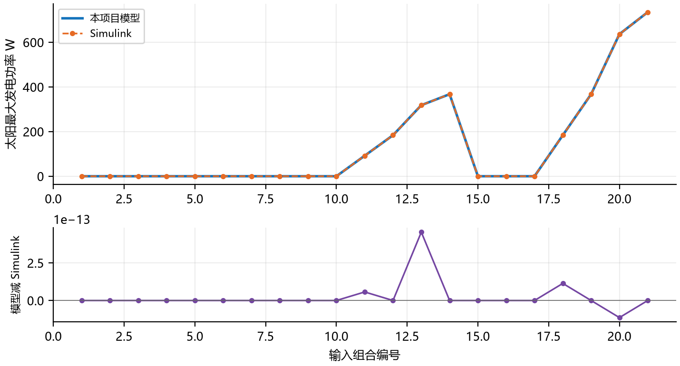
图 1 PV-001 的 太阳最大发电功率 W。上排为双方同一采样点的输出，下排为本项目模型减 Simulink，单位与对应上图相同。
横轴编号严格对应本用例输入表，连线仅帮助观察变化，不表示这些独立工况之间的动态过程。
表 7 PV-001 数值误差与门限
比较量 | 最大绝对差 | RMSE | 门限
太阳最大发电功率 W | 4.55e−13 | 1.06e−13 | 1.00e−06
剩余电量比例 | 4.44e−16 | 4.44e−16 | 1.00e−06
电池温度 K | 0 | 0 | 0.001
数值对比通过；总体验收通过。已记录 42 项检查。
共完成 21 个输入组合，输出可用性、离散标志和适用的数值误差检查全部通过。

3.1.2 测试项目 2 电池开路电压与初始电量
表 8 BT-001 测试用例
用例编号 | BT-001 | 用例名称 | 电池开路电压与初始电量
测试目的 | 检验不同初始电量下的开路电压。开路表示单体电流为零，电池不充电也不放电；端电压由两极平衡电位之差决定，发热和锂状态导数应为零。
前置条件 | 采用第 5 章冻结参数与环境，双方独立执行。设计依据为 P4–P8, P10.
输入数据 | 改变负极平均锂占比，并根据总锂守恒同步计算正极占比。温度固定为 293.15 K，即 20 ℃。这些点是独立的静态状态，不是一条充电轨迹。 完整数值见本用例输入表。
测试步骤 | 1．载入本用例参数与初始状态，分别运行模型与 Simulink。  2．按输入表顺序或规定时间保存双方输出与事件。  3．核对有效性、同点差值及本用例行为判据，保留检查记录。
预期结果 | 零电流时发热与锂占比导数为零，端电压等于两极平衡电位之差。
验收判据 | 所有适用信号满足第 5.1 节门限，离散标志与预期事件一致，并满足本表预期结果。
用例设计 |  | 执行人与日期 | 自动测试 2026年10月7日
实际结果 | 共完成 9 个输入组合，输出可用性、离散标志和适用的数值误差检查全部通过。 共记录 58 项检查；证据为 results/BT-001.json.
记录人 |  | 测试结论 | ☒ 通过 ☐ 不通过 ☐ 未执行
异常记录 | 未发现不符合本用例判据的异常。
BT-001 场景输入与初始条件
表 9 BT-001 场景输入
编号 | xn | xp | TB K | i A | Ns × Np
1 | 0.1 | 0.773163 | 293.15 | 0 | 8 × 6
2 | 0.2 | 0.710267 | 293.15 | 0 | 8 × 6
3 | 0.3 | 0.647372 | 293.15 | 0 | 8 × 6
4 | 0.4 | 0.584477 | 293.15 | 0 | 8 × 6
5 | 0.5 | 0.521581 | 293.15 | 0 | 8 × 6
6 | 0.6 | 0.458686 | 293.15 | 0 | 8 × 6
7 | 0.7 | 0.395791 | 293.15 | 0 | 8 × 6
8 | 0.8 | 0.332895 | 293.15 | 0 | 8 × 6
9 | 0.88 | 0.282579 | 293.15 | 0 | 8 × 6
未覆盖的参数沿用第 5.2 节基准及第 6.1 节材料参数。

BT-001 对比结果
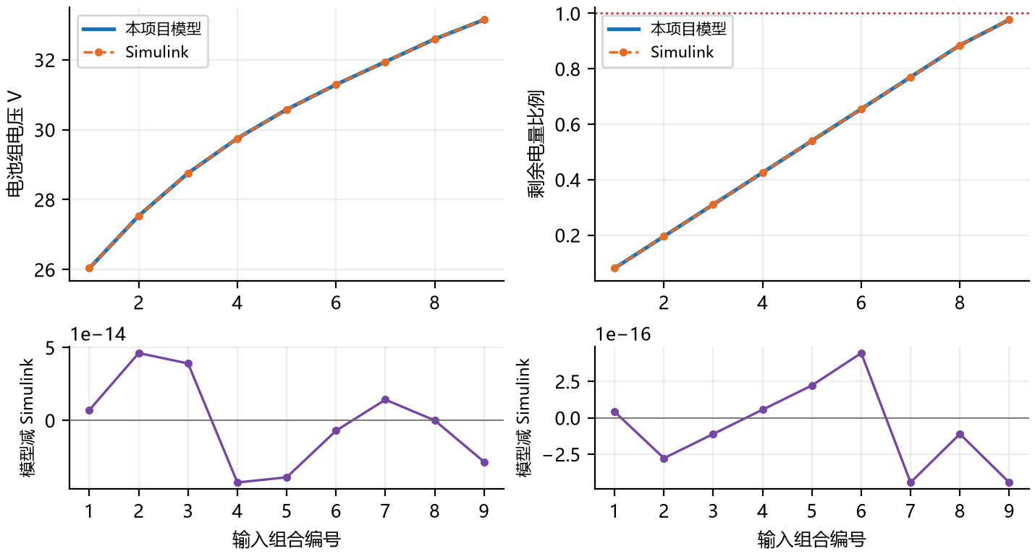
图 2 BT-001 的 电池组电压 V与剩余电量比例。上排为双方同一采样点的输出，下排为本项目模型减 Simulink，单位与对应上图相同。
横轴编号严格对应本用例输入表，连线仅帮助观察变化，不表示这些独立工况之间的动态过程。
表 10 BT-001 数值误差与门限
比较量 | 最大绝对差 | RMSE | 门限
电池组电压 V | 4.62e−14 | 3.00e−14 | 1.00e−04
剩余电量比例 | 4.44e−16 | 2.88e−16 | 1.00e−06
电池组电流 A | 0 | 0 | 1.00e−04
电池组热源 W | 0 | 0 | 1.00e−06
电池温度 K | 0 | 0 | 0.001
数值对比通过；总体验收通过。已记录 58 项检查。
共完成 9 个输入组合，输出可用性、离散标志和适用的数值误差检查全部通过。

3.1.3 测试项目 3 充放电电压与温度响应
表 11 BT-002 测试用例
用例编号 | BT-002 | 用例名称 | 充放电电压与温度响应
测试目的 | 检验充电和放电电流对端电压的影响，并检查温度如何改变反应和扩散。正电流表示放电，负电流表示充电。温度指电池温度，不是空间环境空气温度。
前置条件 | 采用第 5 章冻结参数与环境，双方独立执行。设计依据为 P4–P8, P10.
输入数据 | 对三种电池温度和六个单体电流执行全部组合，初始锂状态相同。直接调用电池方程，允许输出约束裕量为负，以核对其边界诊断；这些点不全部代表可供电工作点。 完整数值见本用例输入表。
测试步骤 | 1．载入本用例参数与初始状态，分别运行模型与 Simulink。  2．按输入表顺序或规定时间保存双方输出与事件。  3．核对有效性、同点差值及本用例行为判据，保留检查记录。
预期结果 | 双方电压、极化和边界裕量一致；越界电流点保留诊断，不误称为可供电状态。
验收判据 | 所有适用信号满足第 5.1 节门限，离散标志与预期事件一致，并满足本表预期结果。
用例设计 |  | 执行人与日期 | 自动测试 2026年10月7日
实际结果 | 共完成 18 个输入组合，输出可用性、离散标志和适用的数值误差检查全部通过。 共记录 58 项检查；证据为 results/BT-002.json.
记录人 |  | 测试结论 | ☒ 通过 ☐ 不通过 ☐ 未执行
异常记录 | 未发现不符合本用例判据的异常。

BT-002 场景输入与初始条件
表 12 BT-002 场景输入
编号 | xn | xp | TB K | i A | Ns × Np
1 | 0.6 | 0.458686 | 273.15 | −1 | 8 × 6
2 | 0.6 | 0.458686 | 273.15 | −0.5 | 8 × 6
3 | 0.6 | 0.458686 | 273.15 | 0 | 8 × 6
4 | 0.6 | 0.458686 | 273.15 | 0.5 | 8 × 6
5 | 0.6 | 0.458686 | 273.15 | 1 | 8 × 6
6 | 0.6 | 0.458686 | 273.15 | 2 | 8 × 6
7 | 0.6 | 0.458686 | 293.15 | −1 | 8 × 6
8 | 0.6 | 0.458686 | 293.15 | −0.5 | 8 × 6
9 | 0.6 | 0.458686 | 293.15 | 0 | 8 × 6
10 | 0.6 | 0.458686 | 293.15 | 0.5 | 8 × 6
11 | 0.6 | 0.458686 | 293.15 | 1 | 8 × 6
12 | 0.6 | 0.458686 | 293.15 | 2 | 8 × 6
13 | 0.6 | 0.458686 | 313.15 | −1 | 8 × 6
14 | 0.6 | 0.458686 | 313.15 | −0.5 | 8 × 6
15 | 0.6 | 0.458686 | 313.15 | 0 | 8 × 6
16 | 0.6 | 0.458686 | 313.15 | 0.5 | 8 × 6
17 | 0.6 | 0.458686 | 313.15 | 1 | 8 × 6
18 | 0.6 | 0.458686 | 313.15 | 2 | 8 × 6
未覆盖的参数沿用第 5.2 节基准及第 6.1 节材料参数。

BT-002 对比结果
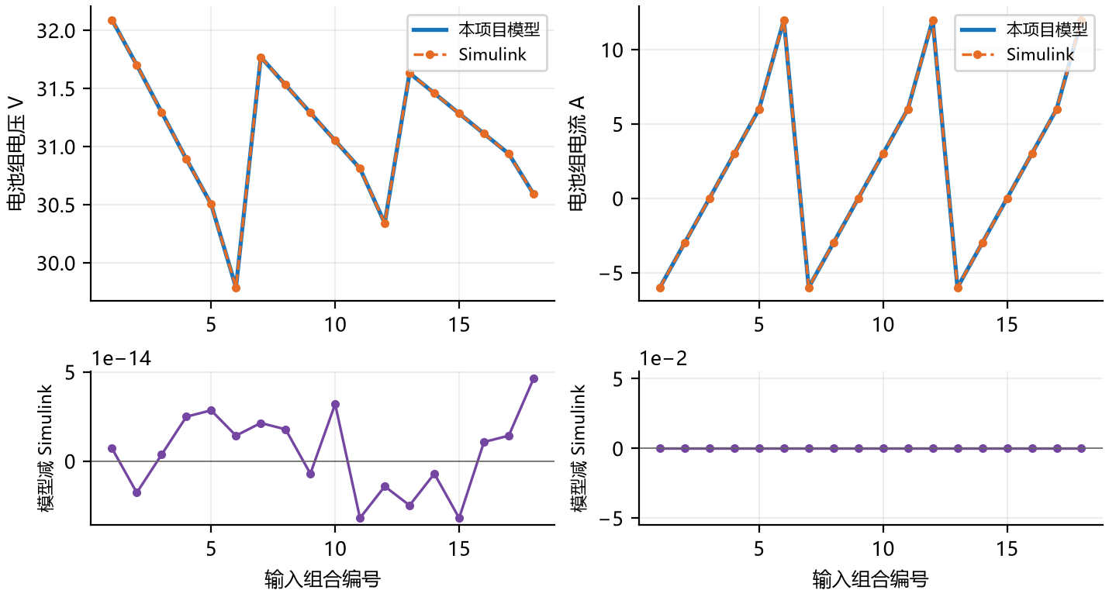
图 3 BT-002 的 电池组电压 V与电池组电流 A。上排为双方同一采样点的输出，下排为本项目模型减 Simulink，单位与对应上图相同。
横轴编号严格对应本用例输入表，连线仅帮助观察变化，不表示这些独立工况之间的动态过程。
表 13 BT-002 数值误差与门限
比较量 | 最大绝对差 | RMSE | 门限
电池组电压 V | 4.62e−14 | 2.26e−14 | 1.00e−04
电池组电流 A | 0 | 0 | 1.00e−04
电池组热源 W | 3.20e−14 | 7.78e−15 | 1.00e−06
剩余电量比例 | 4.44e−16 | 4.44e−16 | 1.00e−06
电池温度 K | 0 | 0 | 0.001
数值对比通过；总体验收通过。已记录 58 项检查。
共完成 18 个输入组合，输出可用性、离散标志和适用的数值误差检查全部通过。

3.1.4 测试项目 4 电池发热与可逆热符号
表 14 BT-003 测试用例
用例编号 | BT-003 | 用例名称 | 电池发热与可逆热符号
测试目的 | 检验电池热源的三项组成，包括反应热、欧姆热和带符号的可逆热。可逆热可能使低电流下的总热源为负，此时表示模型中的净吸热，不能截断为零。
前置条件 | 采用第 5 章冻结参数与环境，双方独立执行。设计依据为 P4–P8, P10.
输入数据 | 保持两极锂状态不变，在 283.15 K 与 303.15 K 下扫描正负小电流，同时比较整组热源与单体可逆热。 完整数值见本用例输入表。
测试步骤 | 1．载入本用例参数与初始状态，分别运行模型与 Simulink。  2．按输入表顺序或规定时间保存双方输出与事件。  3．核对有效性、同点差值及本用例行为判据，保留检查记录。
预期结果 | 反应热、欧姆热及可逆热求和一致；负的可逆热与总热源不被截断。
验收判据 | 所有适用信号满足第 5.1 节门限，离散标志与预期事件一致，并满足本表预期结果。
用例设计 |  | 执行人与日期 | 自动测试 2026年10月7日
实际结果 | 整组热源范围为 −0.0320434 至 3.23576 W，负热源被保留。 共记录 60 项检查；证据为 results/BT-003.json.
记录人 |  | 测试结论 | ☒ 通过 ☐ 不通过 ☐ 未执行
异常记录 | 未发现不符合本用例判据的异常。
BT-003 场景输入与初始条件
表 15 BT-003 场景输入
编号 | xn | xp | TB K | i A | Ns × Np
1 | 0.6 | 0.458686 | 283.15 | −0.5 | 8 × 6
2 | 0.6 | 0.458686 | 283.15 | −0.1 | 8 × 6
3 | 0.6 | 0.458686 | 283.15 | 0 | 8 × 6
4 | 0.6 | 0.458686 | 283.15 | 0.1 | 8 × 6
5 | 0.6 | 0.458686 | 283.15 | 0.5 | 8 × 6
6 | 0.6 | 0.458686 | 283.15 | 1 | 8 × 6
7 | 0.6 | 0.458686 | 303.15 | −0.5 | 8 × 6
8 | 0.6 | 0.458686 | 303.15 | −0.1 | 8 × 6
9 | 0.6 | 0.458686 | 303.15 | 0 | 8 × 6
10 | 0.6 | 0.458686 | 303.15 | 0.1 | 8 × 6
11 | 0.6 | 0.458686 | 303.15 | 0.5 | 8 × 6
12 | 0.6 | 0.458686 | 303.15 | 1 | 8 × 6
未覆盖的参数沿用第 5.2 节基准及第 6.1 节材料参数。

BT-003 对比结果
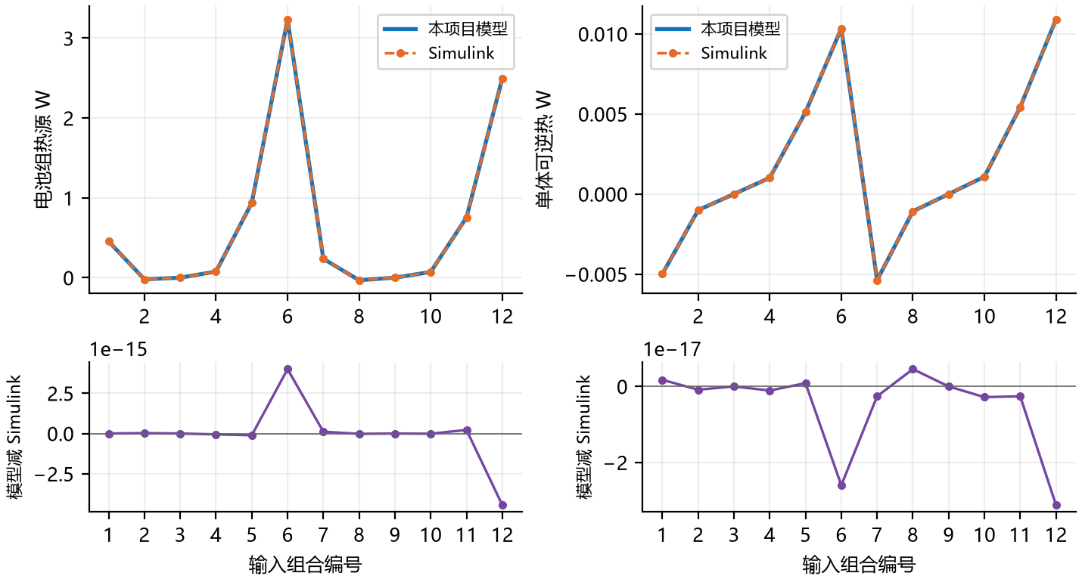
图 4 BT-003 的 电池组热源 W与单体可逆热 W。上排为双方同一采样点的输出，下排为本项目模型减 Simulink，单位与对应上图相同。
横轴编号严格对应本用例输入表，连线仅帮助观察变化，不表示这些独立工况之间的动态过程。
表 16 BT-003 数值误差与门限
比较量 | 最大绝对差 | RMSE | 门限
电池组热源 W | 4.44e−15 | 1.73e−15 | 1.00e−06
单体可逆热 W | 3.12e−17 | 1.19e−17 | 1.00e−06
电池组电压 V | 4.26e−14 | 2.32e−14 | 1.00e−04
电池组电流 A | 1.11e−16 | 6.41e−17 | 1.00e−04
剩余电量比例 | 4.44e−16 | 4.44e−16 | 1.00e−06
电池温度 K | 0 | 0 | 0.001
数值对比通过；总体验收通过。已记录 60 项检查。
整组热源范围为 −0.0320434 至 3.23576 W，负热源被保留。

3.1.5 测试项目 5 单体到串并联电池组换算
表 17 BT-004 测试用例
用例编号 | BT-004 | 用例名称 | 单体到串并联电池组换算
测试目的 | 检验单体模型到电池组的换算是否只应用一次。串联数决定整组电压，并联数决定整组电流，全部单体数共同决定整组功率和发热。
前置条件 | 采用第 5 章冻结参数与环境，双方独立执行。设计依据为 P4–P8, P10.
输入数据 | 五种串并联连接使用完全相同的单体状态、0.5 A 单体放电电流和 293.15 K 温度。所有单体同温同状态且并联均流。 完整数值见本用例输入表。
测试步骤 | 1．载入本用例参数与初始状态，分别运行模型与 Simulink。  2．按输入表顺序或规定时间保存双方输出与事件。  3．核对有效性、同点差值及本用例行为判据，保留检查记录。
预期结果 | 整组电压随串联数变化，电流随并联数变化，功率与热源随总单体数变化。
验收判据 | 所有适用信号满足第 5.1 节门限，离散标志与预期事件一致，并满足本表预期结果。
用例设计 |  | 执行人与日期 | 自动测试 2026年10月7日
实际结果 | 共完成 5 个输入组合，输出可用性、离散标志和适用的数值误差检查全部通过。 共记录 58 项检查；证据为 results/BT-004.json.
记录人 |  | 测试结论 | ☒ 通过 ☐ 不通过 ☐ 未执行
异常记录 | 未发现不符合本用例判据的异常。
BT-004 场景输入与初始条件
表 18 BT-004 场景输入
编号 | xn | xp | TB K | i A | Ns × Np
1 | 0.6 | 0.458686 | 293.15 | 0.5 | 1 × 1
2 | 0.6 | 0.458686 | 293.15 | 0.5 | 8 × 1
3 | 0.6 | 0.458686 | 293.15 | 0.5 | 1 × 6
4 | 0.6 | 0.458686 | 293.15 | 0.5 | 8 × 6
5 | 0.6 | 0.458686 | 293.15 | 0.5 | 12 × 4
未覆盖的参数沿用第 5.2 节基准及第 6.1 节材料参数。

BT-004 对比结果
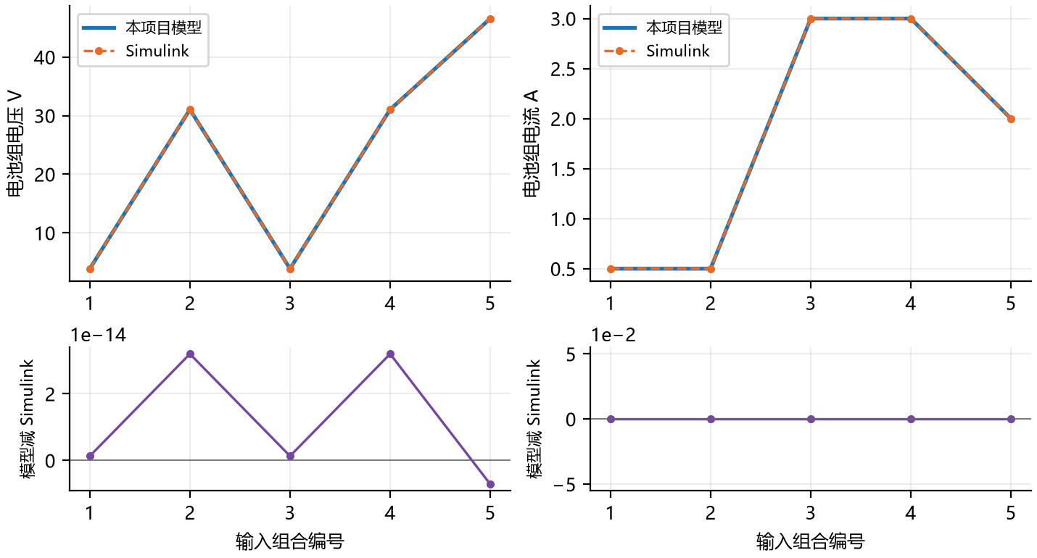
图 5 BT-004 的 电池组电压 V与电池组电流 A。上排为双方同一采样点的输出，下排为本项目模型减 Simulink，单位与对应上图相同。
横轴编号严格对应本用例输入表，连线仅帮助观察变化，不表示这些独立工况之间的动态过程。
表 19 BT-004 数值误差与门限
比较量 | 最大绝对差 | RMSE | 门限
电池组电压 V | 3.20e−14 | 2.05e−14 | 1.00e−04
电池组电流 A | 0 | 0 | 1.00e−04
电池组热源 W | 3.33e−16 | 2.46e−16 | 1.00e−06
剩余电量比例 | 4.44e−16 | 4.44e−16 | 1.00e−06
电池温度 K | 0 | 0 | 0.001
数值对比通过；总体验收通过。已记录 58 项检查。
共完成 5 个输入组合，输出可用性、离散标志和适用的数值误差检查全部通过。

3.2 功率分配与保护接口

3.2.1 测试项目 6 太阳与电池功率分配
表 20 PD-001 测试用例
用例编号 | PD-001 | 用例名称 | 太阳与电池功率分配
测试目的 | 检验太阳能板、电池和负载之间的电力分配。太阳富余时电池充电，太阳不足时电池补足差额；允许范围内仍不能满足请求时，应返回供电不足。
前置条件 | 采用第 5 章冻结参数与环境，双方独立执行。设计依据为 P1, P3, P11.
输入数据 | 四个辐照度与六个负载请求做全部组合。配电效率为 0.95，因此配电入口需求高于负载请求。供电不足点只比较状态标志，不能伪造零热源作为有效输出。 完整数值见本用例输入表。
测试步骤 | 1．载入本用例参数与初始状态，分别运行模型与 Simulink。  2．按输入表顺序或规定时间保存双方输出与事件。  3．核对有效性、同点差值及本用例行为判据，保留检查记录。
预期结果 | 太阳富余时充电，不足时放电；请求不可满足时明确报告供电不足。
验收判据 | 所有适用信号满足第 5.1 节门限，离散标志与预期事件一致，并满足本表预期结果。
用例设计 |  | 执行人与日期 | 自动测试 2026年10月7日
实际结果 | 共完成 24 个输入组合，输出可用性、离散标志和适用的数值误差检查全部通过。 共记录 57 项检查；证据为 results/PD-001.json.
记录人 |  | 测试结论 | ☒ 通过 ☐ 不通过 ☐ 未执行
异常记录 | 未发现不符合本用例判据的异常。

PD-001 场景输入与初始条件
表 21 PD-001 场景输入
编号 | G W/m² | 请求 W | TB K | 参数变更
1 | 0 | 0 | 293.15 | 基准
2 | 0 | 50 | 293.15 | 基准
3 | 0 | 200 | 293.15 | 基准
4 | 0 | 400 | 293.15 | 基准
5 | 0 | 900 | 293.15 | 基准
6 | 0 | 2500 | 293.15 | 基准
7 | 300 | 0 | 293.15 | 基准
8 | 300 | 50 | 293.15 | 基准
9 | 300 | 200 | 293.15 | 基准
10 | 300 | 400 | 293.15 | 基准
11 | 300 | 900 | 293.15 | 基准
12 | 300 | 2500 | 293.15 | 基准
13 | 800 | 0 | 293.15 | 基准
14 | 800 | 50 | 293.15 | 基准
15 | 800 | 200 | 293.15 | 基准
16 | 800 | 400 | 293.15 | 基准
17 | 800 | 900 | 293.15 | 基准
18 | 800 | 2500 | 293.15 | 基准
19 | 1361 | 0 | 293.15 | 基准
20 | 1361 | 50 | 293.15 | 基准
21 | 1361 | 200 | 293.15 | 基准
22 | 1361 | 400 | 293.15 | 基准
23 | 1361 | 900 | 293.15 | 基准
24 | 1361 | 2500 | 293.15 | 基准
未覆盖的参数沿用第 5.2 节基准及第 6.1 节材料参数。

PD-001 对比结果
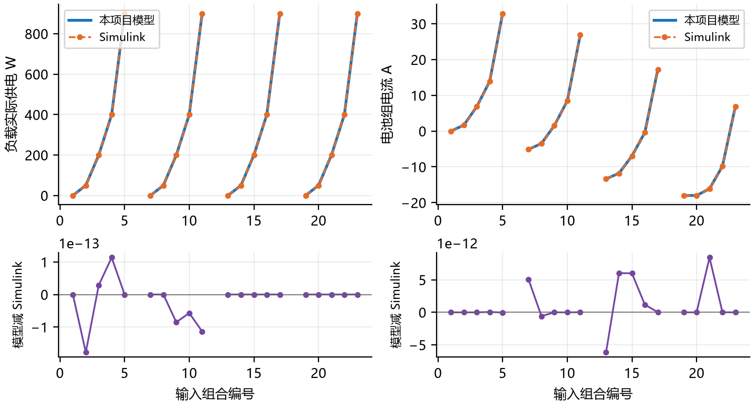
图 6 PD-001 的 负载实际供电 W与电池组电流 A。上排为双方同一采样点的输出，下排为本项目模型减 Simulink，单位与对应上图相同。
横轴编号严格对应本用例输入表，连线仅帮助观察变化，不表示这些独立工况之间的动态过程。
表 22 PD-001 数值误差与门限
比较量 | 最大绝对差 | RMSE | 门限
负载实际供电 W | 1.78e−13 | 5.86e−14 | 1.00e−06
电池组电流 A | 8.43e−12 | 3.23e−12 | 1.00e−04
太阳实际输出 W | 2.85e−10 | 1.07e−10 | 1.00e−06
电池组电压 V | 5.97e−13 | 2.46e−13 | 1.00e−04
电池组热源 W | 1.58e−11 | 4.70e−12 | 1.00e−06
剩余电量比例 | 4.44e−16 | 4.44e−16 | 1.00e−06
电池温度 K | 0 | 0 | 0.001
数值对比通过；总体验收通过。已记录 57 项检查。
共完成 24 个输入组合，输出可用性、离散标志和适用的数值误差检查全部通过。

3.2.2 测试项目 7 配电效率与损耗
表 23 PD-002 测试用例
用例编号 | PD-002 | 用例名称 | 配电效率与损耗
测试目的 | 检验配电器把入口功率分为负载电力与自身发热的关系，确认损耗不会漏计或重复扣除。
前置条件 | 采用第 5 章冻结参数与环境，双方独立执行。设计依据为 P1, P3, P11.
输入数据 | 关闭太阳输入，由电池供电；分别使用 0.80、0.95 和 1.00 的配电效率。效率为 1.00 的理想边界应使配电发热为零。 完整数值见本用例输入表。
测试步骤 | 1．载入本用例参数与初始状态，分别运行模型与 Simulink。  2．按输入表顺序或规定时间保存双方输出与事件。  3．核对有效性、同点差值及本用例行为判据，保留检查记录。
预期结果 | 负载与配电发热之和等于配电入口功率；效率为一时配电发热为零。
验收判据 | 所有适用信号满足第 5.1 节门限，离散标志与预期事件一致，并满足本表预期结果。
用例设计 |  | 执行人与日期 | 自动测试 2026年10月7日
实际结果 | 共完成 9 个输入组合，输出可用性、离散标志和适用的数值误差检查全部通过。 共记录 57 项检查；证据为 results/PD-002.json.
记录人 |  | 测试结论 | ☒ 通过 ☐ 不通过 ☐ 未执行
异常记录 | 未发现不符合本用例判据的异常。
PD-002 场景输入与初始条件
表 24 PD-002 场景输入
编号 | G W/m² | 请求 W | TB K | 参数变更
1 | 0 | 0 | 293.15 | eta=0.8
2 | 0 | 100 | 293.15 | eta=0.8
3 | 0 | 300 | 293.15 | eta=0.8
4 | 0 | 0 | 293.15 | eta=0.95
5 | 0 | 100 | 293.15 | eta=0.95
6 | 0 | 300 | 293.15 | eta=0.95
7 | 0 | 0 | 293.15 | eta=1
8 | 0 | 100 | 293.15 | eta=1
9 | 0 | 300 | 293.15 | eta=1
未覆盖的参数沿用第 5.2 节基准及第 6.1 节材料参数。

PD-002 对比结果
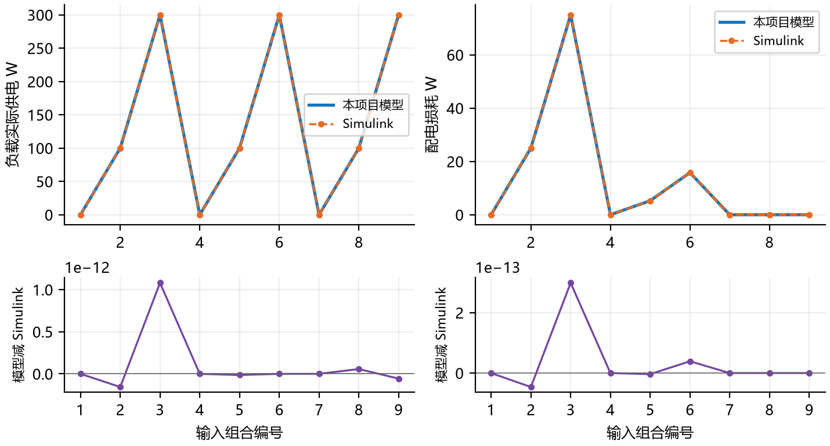
图 7 PD-002 的 负载实际供电 W与配电损耗 W。上排为双方同一采样点的输出，下排为本项目模型减 Simulink，单位与对应上图相同。
横轴编号严格对应本用例输入表，连线仅帮助观察变化，不表示这些独立工况之间的动态过程。
表 25 PD-002 数值误差与门限
比较量 | 最大绝对差 | RMSE | 门限
负载实际供电 W | 1.08e−12 | 3.65e−13 | 1.00e−06
配电损耗 W | 2.98e−13 | 1.02e−13 | 1.00e−06
太阳实际输出 W | 0 | 0 | 1.00e−06
电池组电压 V | 4.26e−14 | 2.15e−14 | 1.00e−04
电池组电流 A | 4.44e−14 | 1.68e−14 | 1.00e−04
电池组热源 W | 4.62e−14 | 1.55e−14 | 1.00e−06
剩余电量比例 | 4.44e−16 | 4.44e−16 | 1.00e−06
电池温度 K | 0 | 0 | 0.001
数值对比通过；总体验收通过。已记录 57 项检查。
共完成 9 个输入组合，输出可用性、离散标志和适用的数值误差检查全部通过。

3.2.3 测试项目 8 充电限制与太阳限发
表 26 CT-001 测试用例
用例编号 | CT-001 | 用例名称 | 充电限制与太阳限发
测试目的 | 检验太阳富余但电池不能接收全部能量时是否限制充电并降低太阳实际输出。限制可能来自电流、端电压或颗粒中心和表面锂占比。
前置条件 | 采用第 5 章冻结参数与环境，双方独立执行。设计依据为 P1, P3, P11.
输入数据 | 辐照度人为设为 1800 W/m²，负载仅请求 25 W，以稳定产生太阳富余。它是边界压力测试，不代表某条实际轨道的太阳常数。分别收紧充电电流上限、端电压上限，或降低电池温度。 完整数值见本用例输入表。
测试步骤 | 1．载入本用例参数与初始状态，分别运行模型与 Simulink。  2．按输入表顺序或规定时间保存双方输出与事件。  3．核对有效性、同点差值及本用例行为判据，保留检查记录。
预期结果 | 遵守充电限制并降低太阳实际输出，仍满足可供电负载与端口守恒。
验收判据 | 所有适用信号满足第 5.1 节门限，离散标志与预期事件一致，并满足本表预期结果。
用例设计 |  | 执行人与日期 | 自动测试 2026年10月7日
实际结果 | 共完成 6 个输入组合，输出可用性、离散标志和适用的数值误差检查全部通过。 共记录 57 项检查；证据为 results/CT-001.json.
记录人 |  | 测试结论 | ☒ 通过 ☐ 不通过 ☐ 未执行
异常记录 | 未发现不符合本用例判据的异常。
CT-001 场景输入与初始条件
表 27 CT-001 场景输入
编号 | G W/m² | 请求 W | TB K | 参数变更
1 | 1800 | 25 | 293.15 | imin=−0.2
2 | 1800 | 25 | 293.15 | vmax=4.03
3 | 1800 | 25 | 253.15 | 基准
4 | 1800 | 25 | 273.15 | 基准
5 | 1800 | 25 | 313.15 | 基准
6 | 1800 | 25 | 293.15 | 基准
未覆盖的参数沿用第 5.2 节基准及第 6.1 节材料参数。

CT-001 对比结果
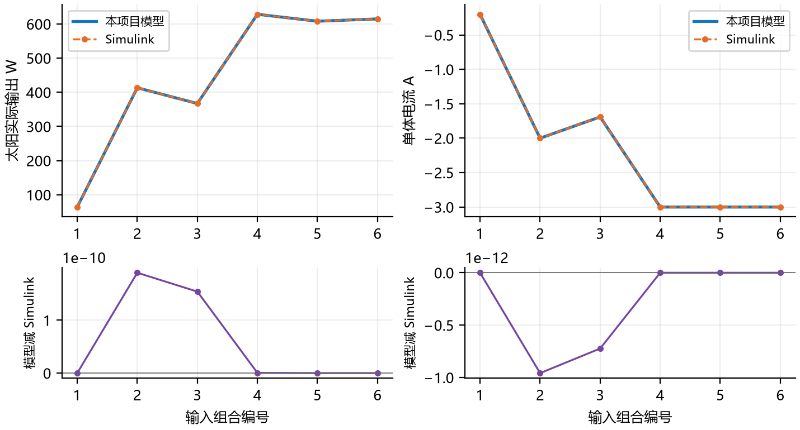
图 8 CT-001 的 太阳实际输出 W与单体电流 A。上排为双方同一采样点的输出，下排为本项目模型减 Simulink，单位与对应上图相同。
横轴编号严格对应本用例输入表，连线仅帮助观察变化，不表示这些独立工况之间的动态过程。
表 28 CT-001 数值误差与门限
比较量 | 最大绝对差 | RMSE | 门限
太阳实际输出 W | 1.90e−10 | 9.97e−11 | 1.00e−06
单体电流 A | 9.58e−13 | 4.90e−13 | 1.00e−04
负载实际供电 W | 0 | 0 | 1.00e−06
电池组电压 V | 7.60e−13 | 3.59e−13 | 1.00e−04
电池组电流 A | 5.75e−12 | 2.94e−12 | 1.00e−04
电池组热源 W | 1.02e−11 | 5.30e−12 | 1.00e−06
剩余电量比例 | 4.44e−16 | 4.44e−16 | 1.00e−06
电池温度 K | 0 | 0 | 0.001
数值对比通过；总体验收通过。已记录 57 项检查。
共完成 6 个输入组合，输出可用性、离散标志和适用的数值误差检查全部通过。

3.2.4 测试项目 9 放电能力与供电不足
表 29 CT-002 测试用例
用例编号 | CT-002 | 用例名称 | 放电能力与供电不足
测试目的 | 检验放电限制和供电不足判定。达到器件能力上限后，模型应给出需要处理的失电事件，不能用数值求解失败替代物理供电不足。
前置条件 | 采用第 5 章冻结参数与环境，双方独立执行。设计依据为 P1, P3, P11.
输入数据 | 无太阳输入，组合三个负载请求与四种电池设置，包括基准、较小放电电流、较高最低电压和低温。每个点独立求解允许电流区间。 完整数值见本用例输入表。
测试步骤 | 1．载入本用例参数与初始状态，分别运行模型与 Simulink。  2．按输入表顺序或规定时间保存双方输出与事件。  3．核对有效性、同点差值及本用例行为判据，保留检查记录。
预期结果 | 不可满足的负载返回供电不足及事件请求，和数值求解错误明确区分。
验收判据 | 所有适用信号满足第 5.1 节门限，离散标志与预期事件一致，并满足本表预期结果。
用例设计 |  | 执行人与日期 | 自动测试 2026年10月7日
实际结果 | 共完成 12 个输入组合，输出可用性、离散标志和适用的数值误差检查全部通过。 共记录 57 项检查；证据为 results/CT-002.json.
记录人 |  | 测试结论 | ☒ 通过 ☐ 不通过 ☐ 未执行
异常记录 | 未发现不符合本用例判据的异常。
CT-002 场景输入与初始条件
表 30 CT-002 场景输入
编号 | G W/m² | 请求 W | TB K | 参数变更
1 | 0 | 20 | 293.15 | 基准
2 | 0 | 100 | 293.15 | 基准
3 | 0 | 1000 | 293.15 | 基准
4 | 0 | 20 | 293.15 | imax=0.25
5 | 0 | 100 | 293.15 | imax=0.25
6 | 0 | 1000 | 293.15 | imax=0.25
7 | 0 | 20 | 293.15 | vmin=3.9
8 | 0 | 100 | 293.15 | vmin=3.9
9 | 0 | 1000 | 293.15 | vmin=3.9
10 | 0 | 20 | 253.15 | 基准
11 | 0 | 100 | 253.15 | 基准
12 | 0 | 1000 | 253.15 | 基准
未覆盖的参数沿用第 5.2 节基准及第 6.1 节材料参数。

CT-002 对比结果
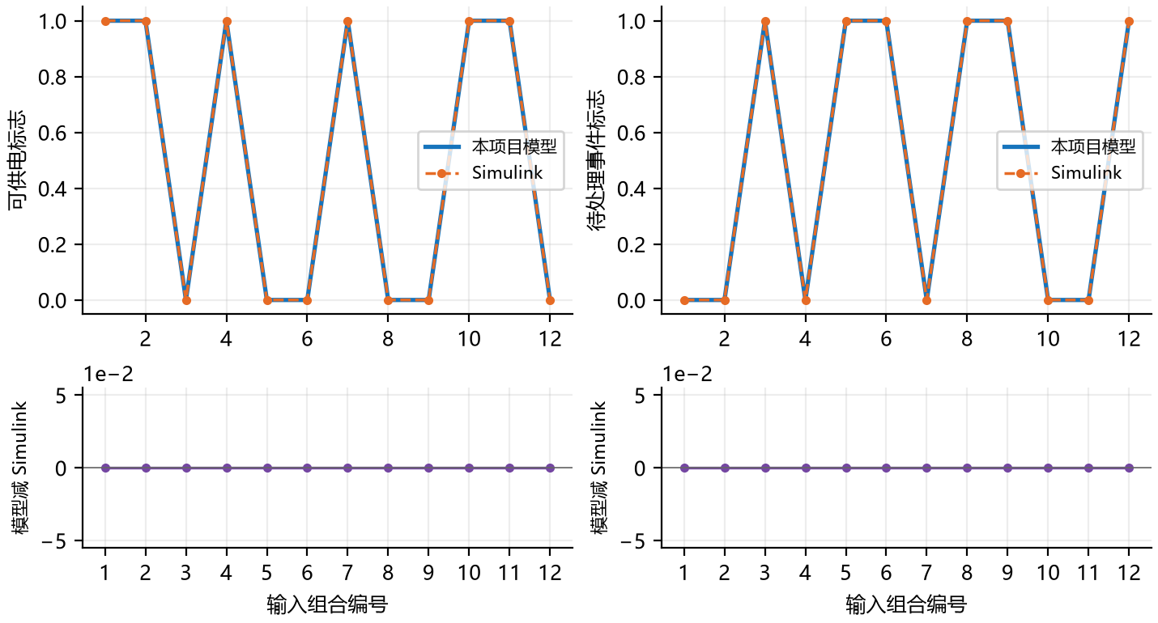
图 9 CT-002 的 可供电标志与待处理事件标志。上排为双方同一采样点的输出，下排为本项目模型减 Simulink，单位与对应上图相同。
横轴编号严格对应本用例输入表，连线仅帮助观察变化，不表示这些独立工况之间的动态过程。
表 31 CT-002 数值误差与门限
比较量 | 最大绝对差 | RMSE | 门限
可供电标志 | 0 | 0 | 0
待处理事件标志 | 0 | 0 | 0
太阳实际输出 W | 0 | 0 | 1.00e−06
负载实际供电 W | 1.11e−10 | 4.52e−11 | 1.00e−06
电池组电压 V | 2.59e−13 | 1.11e−13 | 1.00e−04
电池组电流 A | 3.74e−12 | 1.53e−12 | 1.00e−04
电池组热源 W | 6.34e−13 | 2.59e−13 | 1.00e−06
剩余电量比例 | 4.44e−16 | 4.44e−16 | 1.00e−06
数值对比通过；总体验收通过。已记录 57 项检查。
共完成 12 个输入组合，输出可用性、离散标志和适用的数值误差检查全部通过。

3.2.5 测试项目 10 满电状态下的充电边界
表 32 CT-003 测试用例
用例编号 | CT-003 | 用例名称 | 满电状态下的充电边界
测试目的 | 检验设计中电池满电后限制充电的要求。100% SOC 对应负极占比 0.90 与正极占比 0.27；在这一起点仍有太阳富余时，不应继续向电池充电。
前置条件 | 采用第 5 章冻结参数与环境，双方独立执行。设计依据为 P1, P3, P11.
输入数据 | 固定初始 SOC 为 1，负载请求 25 W，分别施加三个辐照度。此用例在覆盖性复核中补充，原因是轨道用例观察到 SOC 超过 1；原有数值误差判据保持不变。 完整数值见本用例输入表。
测试步骤 | 1．载入本用例参数与初始状态，分别运行模型与 Simulink。  2．按输入表顺序或规定时间保存双方输出与事件。  3．核对有效性、同点差值及本用例行为判据，保留检查记录。
预期结果 | SOC 为一时停止继续充电，多余太阳功率限发。
验收判据 | 所有适用信号满足第 5.1 节门限，离散标志与预期事件一致，并满足本表预期结果。
用例设计 |  | 执行人与日期 | 自动测试 2026年10月7日
实际结果 | 三个满电点均继续充电，单体电流最小值为 −0.544984 A。两边数值一致，但不满足满电停止充电要求。 共记录 59 项检查；证据为 results/CT-003.json.
记录人 |  | 测试结论 | ☐ 通过 ☒ 不通过 ☐ 未执行
异常记录 | 三个满电点均继续充电，单体电流最小值为 −0.544984 A。两边数值一致，但不满足满电停止充电要求。
CT-003 场景输入与初始条件
表 33 CT-003 场景输入
编号 | G W/m² | 请求 W | TB K | 参数变更
1 | 800 | 25 | 293.15 | 基准
2 | 1361 | 25 | 293.15 | 基准
3 | 1800 | 25 | 293.15 | 基准
xn = 0.90; xp = 0.27; SOC = 1; cos θ = 1.
未覆盖的参数沿用第 5.2 节基准及第 6.1 节材料参数。

CT-003 对比结果
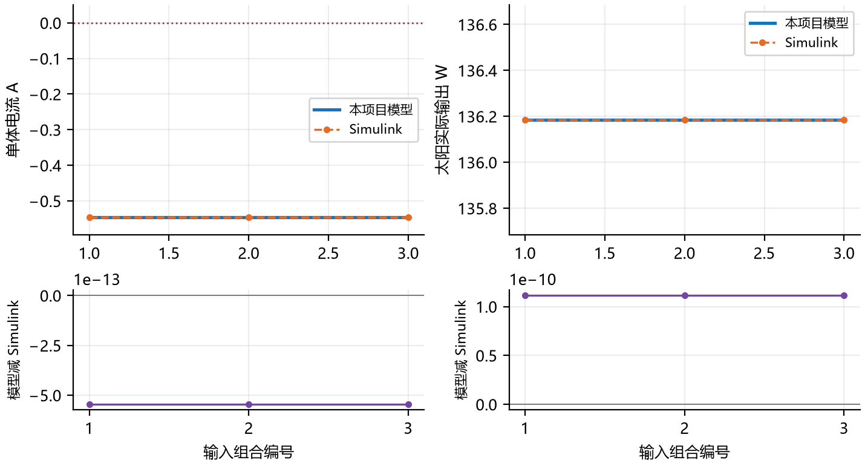
图 10 CT-003 的 单体电流 A与太阳实际输出 W。上排为双方同一采样点的输出，下排为本项目模型减 Simulink，单位与对应上图相同。
横轴编号严格对应本用例输入表，连线仅帮助观察变化，不表示这些独立工况之间的动态过程。
表 34 CT-003 数值误差与门限
比较量 | 最大绝对差 | RMSE | 门限
单体电流 A | 5.46e−13 | 5.46e−13 | 1.00e−04
太阳实际输出 W | 1.11e−10 | 1.11e−10 | 1.00e−06
负载实际供电 W | 0 | 0 | 1.00e−06
电池组电压 V | 2.98e−13 | 2.98e−13 | 1.00e−04
电池组电流 A | 3.27e−12 | 3.27e−12 | 1.00e−04
电池组热源 W | 1.48e−12 | 1.48e−12 | 1.00e−06
剩余电量比例 | 0 | 0 | 1.00e−06
电池温度 K | 0 | 0 | 0.001
数值对比通过；总体验收不通过。已记录 59 项检查。
三个满电点均继续充电，单体电流最小值为 −0.544984 A。两边数值一致，但不满足满电停止充电要求。

3.2.6 测试项目 11 保护指令与锁存状态
表 35 PR-001 测试用例
用例编号 | PR-001 | 用例名称 | 保护指令与锁存状态
测试目的 | 检验启停、失电锁存、拒绝启动、同刻指令优先级和重复指令处理。负载失电后，即使日照恢复，也必须等待新的启动指令。
前置条件 | 采用第 5 章冻结参数与环境，双方独立执行。设计依据为 5.
输入数据 | 八组状态与指令覆盖正常停机、可供电启动、不可供电启动、失电、停机与启动同刻发生、重复停机以及未接受的试算事件。试算事件必须被拒绝并保持状态。 完整数值见本用例输入表。
测试步骤 | 1．载入本用例参数与初始状态，分别运行模型与 Simulink。  2．按输入表顺序或规定时间保存双方输出与事件。  3．核对有效性、同点差值及本用例行为判据，保留检查记录。
预期结果 | 启停、锁存、指令优先级及试算拒绝均符合预设事件序列。
验收判据 | 所有适用信号满足第 5.1 节门限，离散标志与预期事件一致，并满足本表预期结果。
用例设计 |  | 执行人与日期 | 自动测试 2026年10月7日
实际结果 | 共完成 8 个输入组合，输出可用性、离散标志和适用的数值误差检查全部通过。 共记录 59 项检查；证据为 results/PR-001.json.
记录人 |  | 测试结论 | ☒ 通过 ☐ 不通过 ☐ 未执行
异常记录 | 未发现不符合本用例判据的异常。
PR-001 场景输入与初始条件
表 36 PR-001 场景输入
编号 | G W/m² | 请求 W | 连接 / 锁存 | 指令
1 | 1361 | 200 | 1 / 0 | stop
2 | 1361 | 200 | 0 / 0 | start
3 | 0 | 2500 | 0 / 1 | start
4 | 1361 | 200 | 0 / 1 | start
5 | 0 | 2500 | 1 / 0 | supply_loss
6 | 1361 | 200 | 1 / 0 | stop_start
7 | 1361 | 200 | 1 / 0 | repeat_stop
8 | 0 | 2500 | 1 / 0 | trial_supply_loss
未覆盖的参数沿用第 5.2 节基准及第 6.1 节材料参数。

PR-001 对比结果
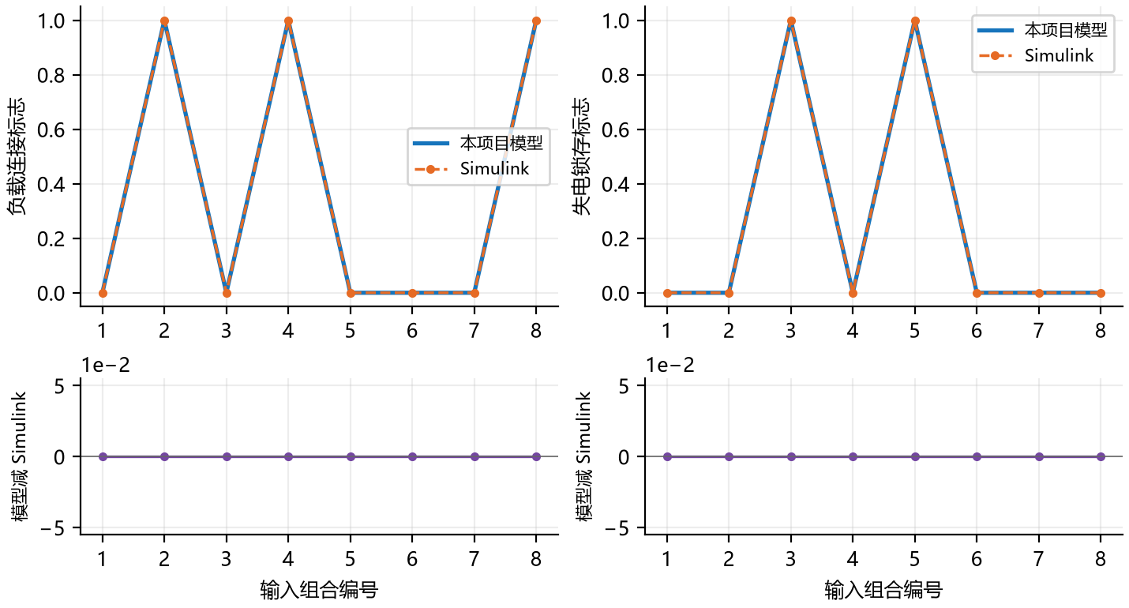
图 11 PR-001 的 负载连接标志与失电锁存标志。上排为双方同一采样点的输出，下排为本项目模型减 Simulink，单位与对应上图相同。
横轴编号严格对应本用例输入表，连线仅帮助观察变化，不表示这些独立工况之间的动态过程。
表 37 PR-001 数值误差与门限
比较量 | 最大绝对差 | RMSE | 门限
负载连接标志 | 0 | 0 | 0
失电锁存标志 | 0 | 0 | 0
太阳实际输出 W | 2.85e−10 | 1.52e−10 | 1.00e−06
负载实际供电 W | 0 | 0 | 1.00e−06
电池组电压 V | 5.97e−13 | 3.19e−13 | 1.00e−04
电池组电流 A | 8.43e−12 | 4.51e−12 | 1.00e−04
电池组热源 W | 1.58e−11 | 8.45e−12 | 1.00e−06
剩余电量比例 | 4.44e−16 | 4.44e−16 | 1.00e−06
数值对比通过；总体验收通过。已记录 59 项检查。
共完成 8 个输入组合，输出可用性、离散标志和适用的数值误差检查全部通过。

3.2.7 测试项目 12 无效输入与状态边界
表 38 IV-001 测试用例
用例编号 | IV-001 | 用例名称 | 无效输入与状态边界
测试目的 | 检验接口无效与物理边界两类情况的区分。输入错误不能驱动保护事件；已跨越材料状态范围的试算点应报告需要重新处理的器件边界。
前置条件 | 采用第 5 章冻结参数与环境，双方独立执行。设计依据为 5.
输入数据 | 依次测试 240 K 电池温度、运行标识不一致、输入时间不一致、坐标系不支持、太阳方向为零和平均锂占比越界。前五项应无效，最后一项应有效地报告边界事件。 完整数值见本用例输入表。
测试步骤 | 1．载入本用例参数与初始状态，分别运行模型与 Simulink。  2．按输入表顺序或规定时间保存双方输出与事件。  3．核对有效性、同点差值及本用例行为判据，保留检查记录。
预期结果 | 前五项输入无效，第六项为有效的器件边界事件；无效结果不提供伪造端口值。
验收判据 | 所有适用信号满足第 5.1 节门限，离散标志与预期事件一致，并满足本表预期结果。
用例设计 |  | 执行人与日期 | 自动测试 2026年10月7日
实际结果 | 共完成 6 个输入组合，输出可用性、离散标志和适用的数值误差检查全部通过。 共记录 40 项检查；证据为 results/IV-001.json.
记录人 |  | 测试结论 | ☒ 通过 ☐ 不通过 ☐ 未执行
异常记录 | 未发现不符合本用例判据的异常。
IV-001 场景输入与初始条件
表 39 IV-001 场景输入
编号 | 输入变更 | 预期分类
1 | temperature | 无效输入
2 | identity | 无效输入
3 | time | 无效输入
4 | frame | 无效输入
5 | zero_sun | 无效输入
6 | mean_boundary | 边界事件
未覆盖的参数沿用第 5.2 节基准及第 6.1 节材料参数。

IV-001 对比结果
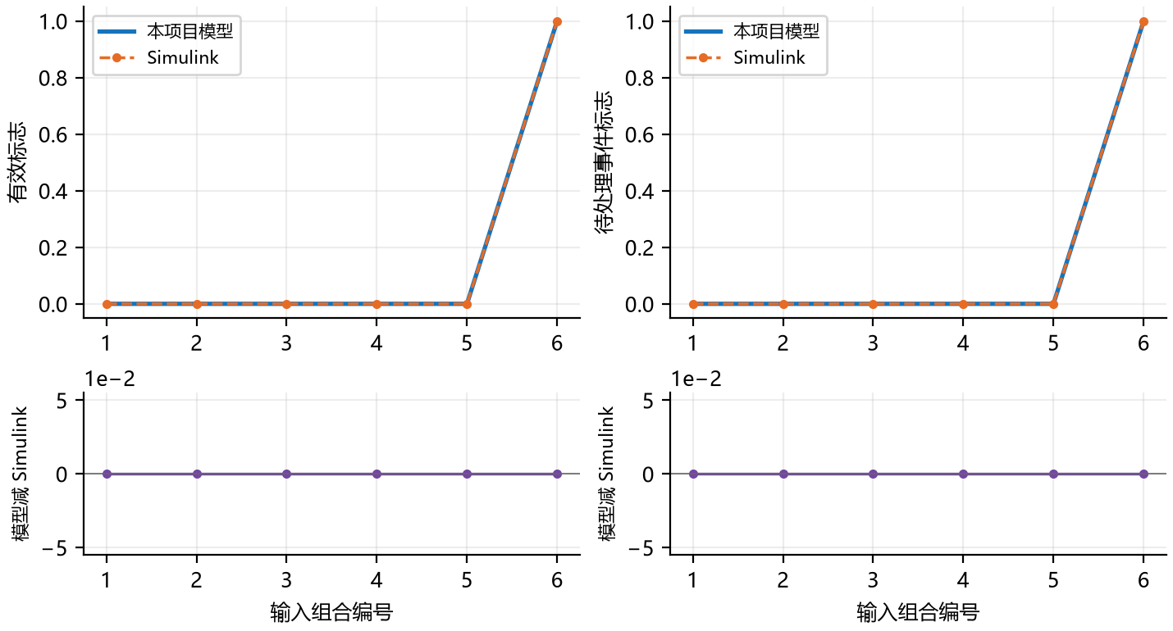
图 12 IV-001 的 有效标志与待处理事件标志。上排为双方同一采样点的输出，下排为本项目模型减 Simulink，单位与对应上图相同。
横轴编号严格对应本用例输入表，连线仅帮助观察变化，不表示这些独立工况之间的动态过程。
表 40 IV-001 数值误差与门限
比较量 | 最大绝对差 | RMSE | 门限
有效标志 | 0 | 0 | 0
待处理事件标志 | 0 | 0 | 0
剩余电量比例 | 4.44e−16 | 4.44e−16 | 1.00e−06
数值对比通过；总体验收通过。已记录 40 项检查。
共完成 6 个输入组合，输出可用性、离散标志和适用的数值误差检查全部通过。

3.3 动态供电与电热过程

3.3.1 测试项目 13 持续日照充电过程
表 41 DY-001 测试用例
用例编号 | DY-001 | 用例名称 | 持续日照充电过程
测试目的 | 检验持续日照下电池逐渐充电的过程，以及两种积分器计算的 SOC、电流、电压和热源是否一致。
前置条件 | 采用第 5 章冻结参数与环境，双方独立执行。设计依据为 P1–P11.
输入数据 | 太阳正对板面，辐照度 1361 W/m²，负载 200 W，电池恒温 293.15 K，持续 900 s。每 10 s 保存一次结果。 完整数值见本用例输入表。
测试步骤 | 1．载入本用例参数与初始状态，分别运行模型与 Simulink。  2．按输入表顺序或规定时间保存双方输出与事件。  3．核对有效性、同点差值及本用例行为判据，保留检查记录。
预期结果 | SOC 连续上升且处于零至一，功率守恒，双方动态输出在误差范围内一致。
验收判据 | 所有适用信号满足第 5.1 节门限，离散标志与预期事件一致，并满足本表预期结果。
用例设计 |  | 执行人与日期 | 自动测试 2026年10月7日
实际结果 | 初始 SOC 为 65.517%，结束时为 88.654%；电池温度由 293.150 K 变化至 293.150 K。 共记录 87 项检查；证据为 results/DY-001.json.
记录人 |  | 测试结论 | ☒ 通过 ☐ 不通过 ☐ 未执行
异常记录 | 未发现不符合本用例判据的异常。
DY-001 场景输入与初始条件
表 42 DY-001 场景输入
时间 s | G W/m² | 请求 W | 起点指令
0 to 900 | 1361 | 200 | none
初始 xn = 0.60，xp = 0.458686001；初始温度 293.15 K；板面入射余弦恒为 1；输出间隔 10 s。
未覆盖的参数沿用第 5.2 节基准及第 6.1 节材料参数。

DY-001 对比结果
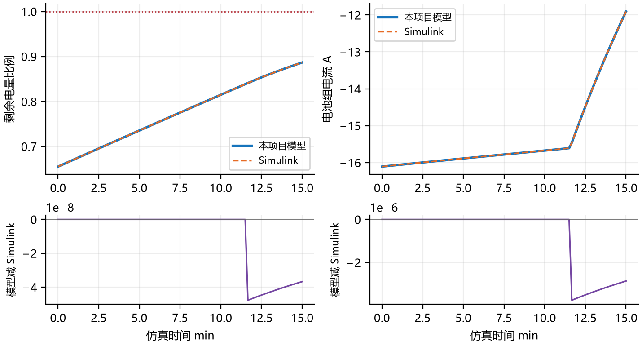
图 13 DY-001 的 剩余电量比例与电池组电流 A。上排为双方同一采样点的输出，下排为本项目模型减 Simulink，单位与对应上图相同。
横轴为分钟。输入变化时保留同刻左右两侧值，竖直跳变表示输入或连接状态突变；未在突变两侧之间插值。
表 43 DY-001 数值误差与门限
比较量 | 最大绝对差 | RMSE | 门限
剩余电量比例 | 4.78e−08 | 2.03e−08 | 1.00e−06
电池组电流 A | 3.75e−06 | 1.58e−06 | 1.00e−04
太阳实际输出 W | 1.26e−04 | 5.32e−05 | 0.001
负载实际供电 W | 0 | 0 | 0.001
电池组电压 V | 1.57e−12 | 7.88e−13 | 1.00e−04
电池组热源 W | 6.81e−06 | 2.61e−06 | 0.001
电池温度 K | 0 | 0 | 0.001
数值对比通过；总体验收通过。已记录 87 项检查。
初始 SOC 为 65.517%，结束时为 88.654%；电池温度由 293.150 K 变化至 293.150 K。

3.3.2 测试项目 14 入影与出影供电过程
表 44 DY-002 测试用例
用例编号 | DY-002 | 用例名称 | 入影与出影供电过程
测试目的 | 检验从日照进入地影、再回到日照时的供电转换。地影期间太阳发电为零，电池承担负载；恢复日照后太阳再次供电并可能充电。
前置条件 | 采用第 5 章冻结参数与环境，双方独立执行。设计依据为 P1–P11.
输入数据 | 使用理想化 5400 s 周期，1800 至 3800 s 为完全地影，其余时间辐照度为 1361 W/m²。负载恒为 200 W。该周期是受控测试输入，不是 ISS 或轨道传播器的结果。 完整数值见本用例输入表。
测试步骤 | 1．载入本用例参数与初始状态，分别运行模型与 Simulink。  2．按输入表顺序或规定时间保存双方输出与事件。  3．核对有效性、同点差值及本用例行为判据，保留检查记录。
预期结果 | 入影后由电池供电，出影后恢复太阳供电；SOC 全程处于零至一。
验收判据 | 所有适用信号满足第 5.1 节门限，离散标志与预期事件一致，并满足本表预期结果。
用例设计 |  | 执行人与日期 | 自动测试 2026年10月7日
实际结果 | SOC 峰值为 100.6153%，超过配置中定义的 100% 满电点。两边均出现这一现象，故总体验收不通过。 共记录 87 项检查；证据为 results/DY-002.json.
记录人 |  | 测试结论 | ☐ 通过 ☒ 不通过 ☐ 未执行
异常记录 | SOC 峰值为 100.6153%，超过配置中定义的 100% 满电点。两边均出现这一现象，故总体验收不通过。
DY-002 场景输入与初始条件
表 45 DY-002 场景输入
时间 s | G W/m² | 请求 W | 起点指令
0 to 1800 | 1361 | 200 | none
1800 to 3800 | 0 | 200 | none
3800 to 5400 | 1361 | 200 | none
初始 xn = 0.60，xp = 0.458686001；初始温度 293.15 K；板面入射余弦恒为 1；输出间隔 20 s。
未覆盖的参数沿用第 5.2 节基准及第 6.1 节材料参数。

DY-002 对比结果
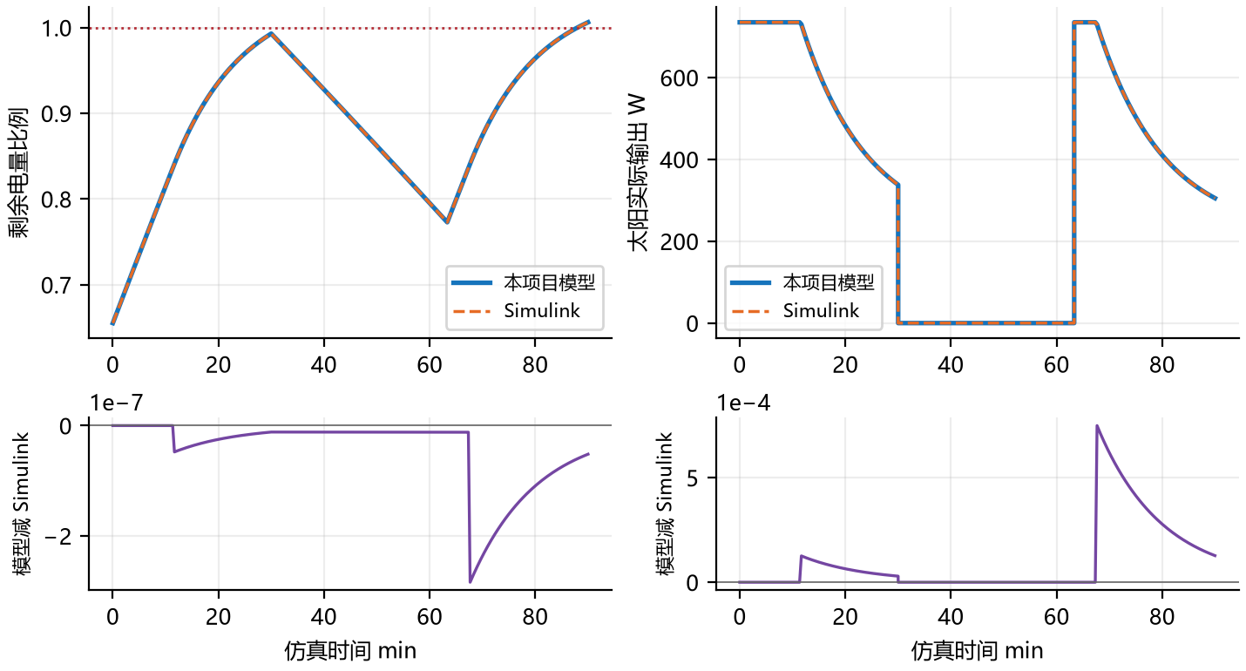
图 14 DY-002 的 剩余电量比例与太阳实际输出 W。上排为双方同一采样点的输出，下排为本项目模型减 Simulink，单位与对应上图相同。
横轴为分钟。输入变化时保留同刻左右两侧值，竖直跳变表示输入或连接状态突变；未在突变两侧之间插值。
表 46 DY-002 数值误差与门限
比较量 | 最大绝对差 | RMSE | 门限
剩余电量比例 | 2.84e−07 | 7.69e−08 | 1.00e−06
太阳实际输出 W | 7.49e−04 | 1.98e−04 | 0.001
负载实际供电 W | 1.89e−10 | 2.35e−11 | 0.001
电池组电压 V | 7.15e−08 | 4.38e−08 | 1.00e−04
电池组电流 A | 2.23e−05 | 5.90e−06 | 1.00e−04
电池组热源 W | 4.04e−05 | 8.05e−06 | 0.001
电池温度 K | 0 | 0 | 0.001
数值对比通过；总体验收不通过。已记录 87 项检查。
SOC 峰值为 100.6153%，超过配置中定义的 100% 满电点。两边均出现这一现象，故总体验收不通过。

3.3.3 测试项目 15 计算负载阶跃
表 47 DY-003 测试用例
用例编号 | DY-003 | 用例名称 | 计算负载阶跃
测试目的 | 检验计算任务功率需求变化时的电池补偿与充放电切换。这里的阶跃表示功率请求突然改变，不用于评价电路开关波形。
前置条件 | 采用第 5 章冻结参数与环境，双方独立执行。设计依据为 P1–P11.
输入数据 | 太阳辐照度恒为 800 W/m²，每 200 s 将负载依次设为 100、350、550、100 W。温度固定；输入变化点精确分段，分别保留变化前后结果。 完整数值见本用例输入表。
测试步骤 | 1．载入本用例参数与初始状态，分别运行模型与 Simulink。  2．按输入表顺序或规定时间保存双方输出与事件。  3．核对有效性、同点差值及本用例行为判据，保留检查记录。
预期结果 | 功率与电流响应负载阶跃，锂状态在事件时刻保持连续。
验收判据 | 所有适用信号满足第 5.1 节门限，离散标志与预期事件一致，并满足本表预期结果。
用例设计 |  | 执行人与日期 | 自动测试 2026年10月7日
实际结果 | 初始 SOC 为 65.517%，结束时为 71.390%；电池温度由 293.150 K 变化至 293.150 K。 共记录 87 项检查；证据为 results/DY-003.json.
记录人 |  | 测试结论 | ☒ 通过 ☐ 不通过 ☐ 未执行
异常记录 | 未发现不符合本用例判据的异常。
DY-003 场景输入与初始条件
表 48 DY-003 场景输入
时间 s | G W/m² | 请求 W | 起点指令
0 to 200 | 800 | 100 | none
200 to 400 | 800 | 350 | none
400 to 600 | 800 | 550 | none
600 to 800 | 800 | 100 | none
初始 xn = 0.60，xp = 0.458686001；初始温度 293.15 K；板面入射余弦恒为 1；输出间隔 5 s。
未覆盖的参数沿用第 5.2 节基准及第 6.1 节材料参数。

DY-003 对比结果
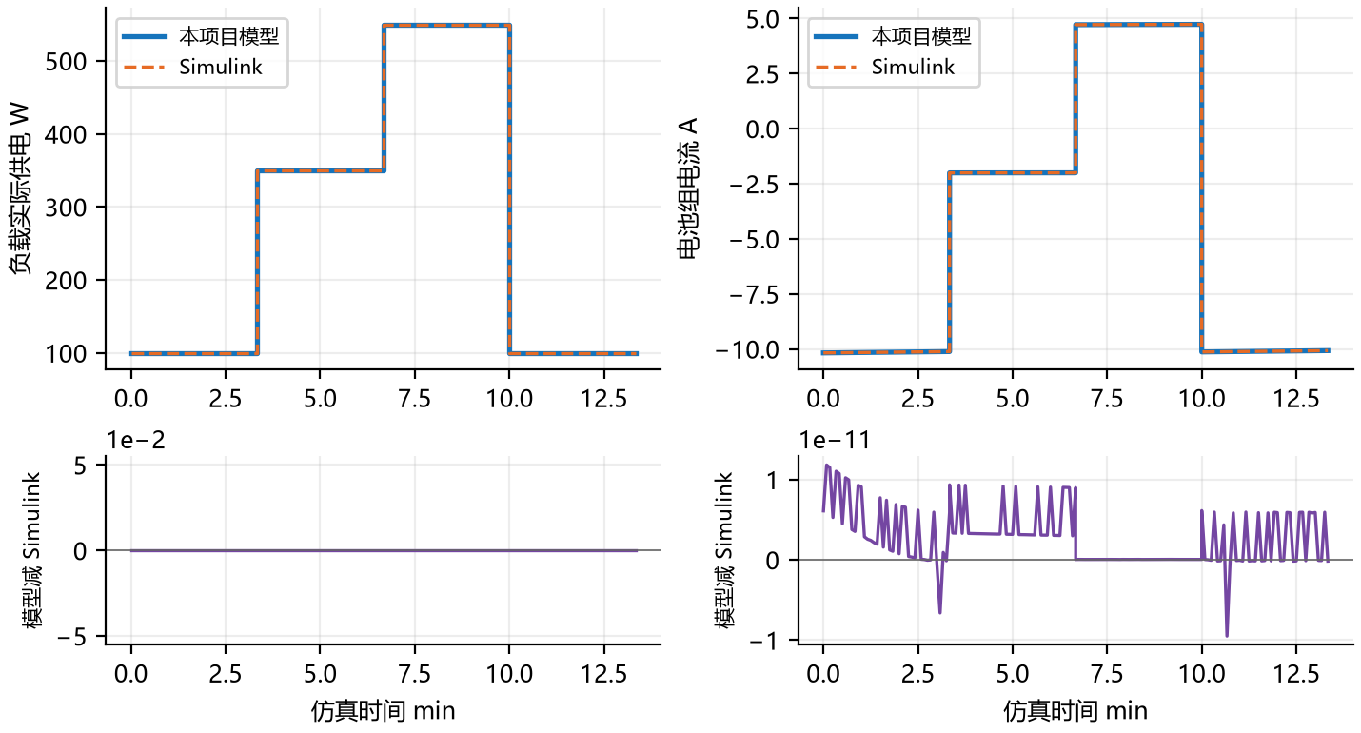
图 15 DY-003 的 负载实际供电 W与电池组电流 A。上排为双方同一采样点的输出，下排为本项目模型减 Simulink，单位与对应上图相同。
横轴为分钟。输入变化时保留同刻左右两侧值，竖直跳变表示输入或连接状态突变；未在突变两侧之间插值。
表 49 DY-003 数值误差与门限
比较量 | 最大绝对差 | RMSE | 门限
负载实际供电 W | 0 | 0 | 0.001
电池组电流 A | 1.18e−11 | 4.50e−12 | 1.00e−04
太阳实际输出 W | 3.88e−10 | 1.47e−10 | 0.001
电池组电压 V | 1.13e−12 | 5.61e−13 | 1.00e−04
电池组热源 W | 1.40e−11 | 4.34e−12 | 0.001
剩余电量比例 | 6.98e−14 | 5.17e−14 | 1.00e−06
电池温度 K | 0 | 0 | 0.001
数值对比通过；总体验收通过。已记录 87 项检查。
初始 SOC 为 65.517%，结束时为 71.390%；电池温度由 293.150 K 变化至 293.150 K。

3.3.4 测试项目 16 充电受限的动态过程
表 50 DY-004 测试用例
用例编号 | DY-004 | 用例名称 | 充电受限的动态过程
测试目的 | 检验充电电流被限制时，随着电池状态变化，实际太阳输出与电池发热如何变化。
前置条件 | 采用第 5 章冻结参数与环境，双方独立执行。设计依据为 P1–P11.
输入数据 | 持续 900 s，辐照度 1800 W/m²，负载 25 W，单体充电电流下限为 −0.2 A。其余参数保持基准值，限制对象是单体电流，不是整组电流。 完整数值见本用例输入表。
测试步骤 | 1．载入本用例参数与初始状态，分别运行模型与 Simulink。  2．按输入表顺序或规定时间保存双方输出与事件。  3．核对有效性、同点差值及本用例行为判据，保留检查记录。
预期结果 | 充电电流满足限制，太阳限发量随充电能力变化，双方轨迹一致。
验收判据 | 所有适用信号满足第 5.1 节门限，离散标志与预期事件一致，并满足本表预期结果。
用例设计 |  | 执行人与日期 | 自动测试 2026年10月7日
实际结果 | 初始 SOC 为 65.517%，结束时为 67.326%；电池温度由 293.150 K 变化至 293.150 K。 共记录 87 项检查；证据为 results/DY-004.json.
记录人 |  | 测试结论 | ☒ 通过 ☐ 不通过 ☐ 未执行
异常记录 | 未发现不符合本用例判据的异常。
DY-004 场景输入与初始条件
表 51 DY-004 场景输入
时间 s | G W/m² | 请求 W | 起点指令
0 to 900 | 1800 | 25 | none
初始 xn = 0.60，xp = 0.458686001；初始温度 293.15 K；板面入射余弦恒为 1；输出间隔 10 s。
参数覆盖值 imin = −0.2
未覆盖的参数沿用第 5.2 节基准及第 6.1 节材料参数。

DY-004 对比结果
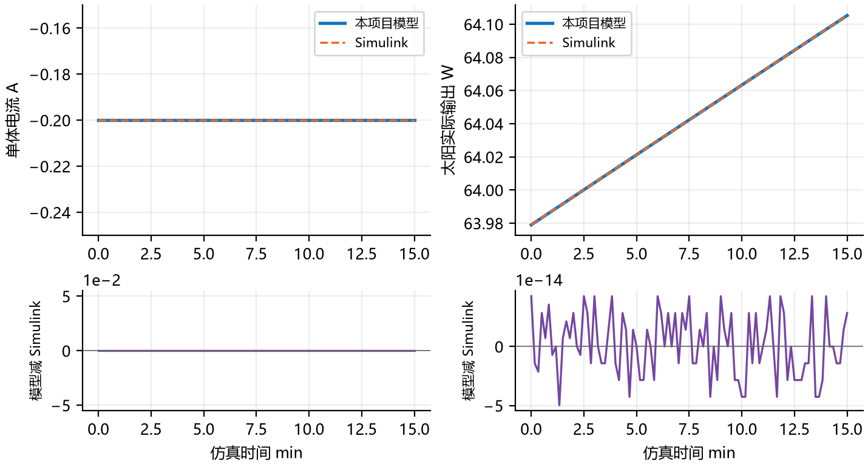
图 16 DY-004 的 单体电流 A与太阳实际输出 W。上排为双方同一采样点的输出，下排为本项目模型减 Simulink，单位与对应上图相同。
横轴为分钟。输入变化时保留同刻左右两侧值，竖直跳变表示输入或连接状态突变；未在突变两侧之间插值。
表 52 DY-004 数值误差与门限
比较量 | 最大绝对差 | RMSE | 门限
单体电流 A | 0 | 0 | 1.00e−04
太阳实际输出 W | 4.97e−14 | 2.64e−14 | 0.001
负载实际供电 W | 0 | 0 | 0.001
电池组电压 V | 4.97e−14 | 2.77e−14 | 1.00e−04
电池组电流 A | 0 | 0 | 1.00e−04
电池组热源 W | 7.89e−17 | 1.52e−17 | 0.001
剩余电量比例 | 4.44e−16 | 2.88e−16 | 1.00e−06
电池温度 K | 0 | 0 | 0.001
数值对比通过；总体验收通过。已记录 87 项检查。
初始 SOC 为 65.517%，结束时为 67.326%；电池温度由 293.150 K 变化至 293.150 K。

3.3.5 测试项目 17 失电锁存与显式重启
表 53 DY-005 测试用例
用例编号 | DY-005 | 用例名称 | 失电锁存与显式重启
测试目的 | 检验完整的失电、锁存、日照恢复、显式重启和再次停机流程。保护逻辑必须改变负载连接状态，并允许断开负载后的电池继续充电。
前置条件 | 采用第 5 章冻结参数与环境，双方独立执行。设计依据为 P1–P11.
输入数据 | 100 s 时关闭太阳并请求 2500 W，触发供电不足；200 s 恢复正常日照但不发送启动；300 s 才启动，400 s 停止，500 s 再启动。测试持续至 600 s。 完整数值见本用例输入表。
测试步骤 | 1．载入本用例参数与初始状态，分别运行模型与 Simulink。  2．按输入表顺序或规定时间保存双方输出与事件。  3．核对有效性、同点差值及本用例行为判据，保留检查记录。
预期结果 | 100 s 失电，200 s 日照恢复但不自动启动，300 s 启动，400 s 停机，500 s 再启动。
验收判据 | 所有适用信号满足第 5.1 节门限，离散标志与预期事件一致，并满足本表预期结果。
用例设计 |  | 执行人与日期 | 自动测试 2026年10月7日
实际结果 | 失电发生在 100 s；日照于 200 s 恢复后负载仍断开；300 s 显式启动、400 s 停机和 500 s 再启动均与预期一致。 共记录 88 项检查；证据为 results/DY-005.json.
记录人 |  | 测试结论 | ☒ 通过 ☐ 不通过 ☐ 未执行
异常记录 | 未发现不符合本用例判据的异常。
DY-005 场景输入与初始条件
表 54 DY-005 场景输入
时间 s | G W/m² | 请求 W | 起点指令
0 to 100 | 1361 | 200 | none
100 to 200 | 0 | 2500 | none
200 to 300 | 1361 | 200 | none
300 to 400 | 1361 | 200 | start
400 to 500 | 1361 | 200 | stop
500 to 600 | 1361 | 200 | start
初始 xn = 0.60，xp = 0.458686001；初始温度 293.15 K；板面入射余弦恒为 1；输出间隔 5 s。
未覆盖的参数沿用第 5.2 节基准及第 6.1 节材料参数。

DY-005 对比结果
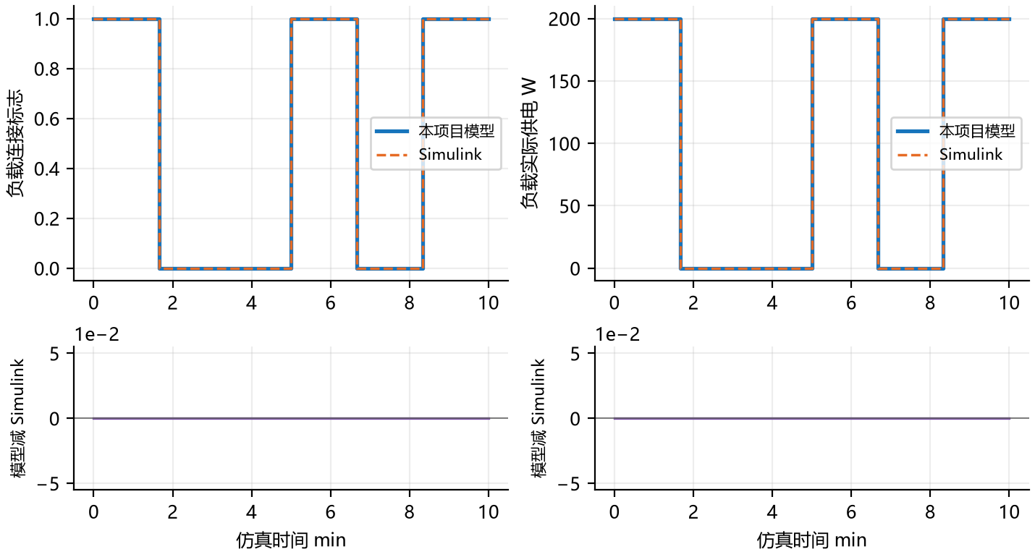
图 17 DY-005 的 负载连接标志与负载实际供电 W。上排为双方同一采样点的输出，下排为本项目模型减 Simulink，单位与对应上图相同。
横轴为分钟。输入变化时保留同刻左右两侧值，竖直跳变表示输入或连接状态突变；未在突变两侧之间插值。
表 55 DY-005 数值误差与门限
比较量 | 最大绝对差 | RMSE | 门限
负载连接标志 | 0 | 0 | 0
负载实际供电 W | 0 | 0 | 0.001
太阳实际输出 W | 6.55e−10 | 1.57e−10 | 0.001
电池组电压 V | 1.44e−12 | 3.47e−13 | 1.00e−04
电池组电流 A | 1.92e−11 | 4.61e−12 | 1.00e−04
电池组热源 W | 3.63e−11 | 8.72e−12 | 0.001
剩余电量比例 | 1.93e−14 | 6.18e−15 | 1.00e−06
电池温度 K | 0 | 0 | 0.001
数值对比通过；总体验收通过。已记录 88 项检查。
失电发生在 100 s；日照于 200 s 恢复后负载仍断开；300 s 显式启动、400 s 停机和 500 s 再启动均与预期一致。

3.3.6 测试项目 18 电池电热反馈
表 56 DY-006 测试用例
用例编号 | DY-006 | 用例名称 | 电池电热反馈
测试目的 | 检验电池发热反馈到温度后，温度再影响端电压和电流的闭环。热边界是指定温度的散热端，不是空气对流环境。
前置条件 | 采用第 5 章冻结参数与环境，双方独立执行。设计依据为 P1–P11.
输入数据 | 太阳输入为零，负载 200 W，初始电池温度 283.15 K。电池热容 5000 J/K，通过 0.8 K/W 热阻连接 273.15 K 散热端，持续 1800 s。这里只验证单电池热节点，不代表完整六节点 Thermal 联调。 完整数值见本用例输入表。
测试步骤 | 1．载入本用例参数与初始状态，分别运行模型与 Simulink。  2．按输入表顺序或规定时间保存双方输出与事件。  3．核对有效性、同点差值及本用例行为判据，保留检查记录。
预期结果 | 电池温度仅积分一次，热源与散热共同决定温度变化，并反馈到电池电压与电流。
验收判据 | 所有适用信号满足第 5.1 节门限，离散标志与预期事件一致，并满足本表预期结果。
用例设计 |  | 执行人与日期 | 自动测试 2026年10月7日
实际结果 | 初始 SOC 为 65.517%，结束时为 44.282%；电池温度由 283.150 K 变化至 280.874 K。 共记录 85 项检查；证据为 results/DY-006.json.
记录人 |  | 测试结论 | ☒ 通过 ☐ 不通过 ☐ 未执行
异常记录 | 未发现不符合本用例判据的异常。
DY-006 场景输入与初始条件
表 57 DY-006 场景输入
时间 s | G W/m² | 请求 W | 起点指令
0 to 1800 | 0 | 200 | none
初始 xn = 0.60，xp = 0.458686001；初始温度 283.15 K；板面入射余弦恒为 1；输出间隔 10 s。
CB = 5000 J/K; R = 0.8 K/W; Tsink = 273.15 K.
未覆盖的参数沿用第 5.2 节基准及第 6.1 节材料参数。

DY-006 对比结果
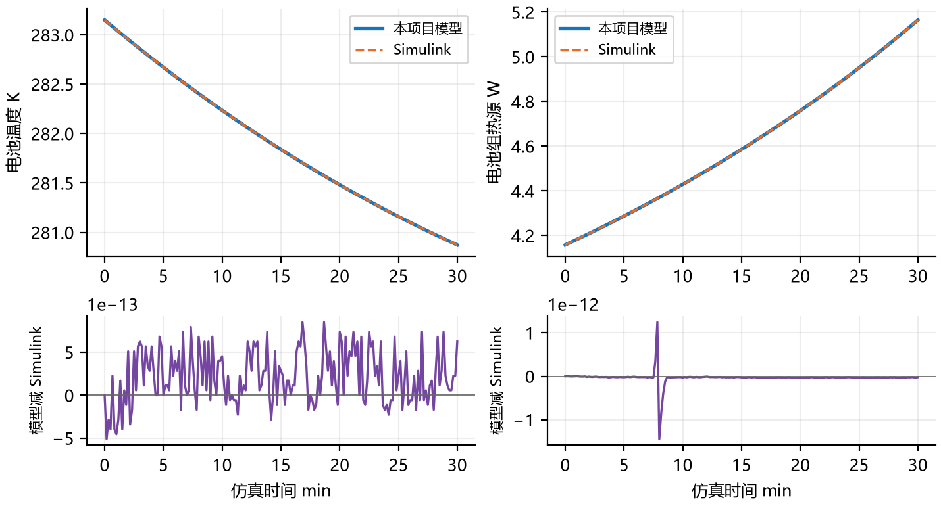
图 18 DY-006 的 电池温度 K与电池组热源 W。上排为双方同一采样点的输出，下排为本项目模型减 Simulink，单位与对应上图相同。
横轴为分钟。输入变化时保留同刻左右两侧值，竖直跳变表示输入或连接状态突变；未在突变两侧之间插值。
表 58 DY-006 数值误差与门限
比较量 | 最大绝对差 | RMSE | 门限
电池温度 K | 8.53e−13 | 3.79e−13 | 0.001
电池组热源 W | 1.44e−12 | 1.62e−13 | 0.001
太阳实际输出 W | 0 | 0 | 0.001
负载实际供电 W | 3.48e−11 | 3.90e−12 | 0.001
电池组电压 V | 8.53e−14 | 3.20e−14 | 1.00e−04
电池组电流 A | 1.24e−12 | 1.39e−13 | 1.00e−04
剩余电量比例 | 9.99e−16 | 4.34e−16 | 1.00e−06
数值对比通过；总体验收通过。已记录 85 项检查。
初始 SOC 为 65.517%，结束时为 44.282%；电池温度由 283.150 K 变化至 280.874 K。

3.3.7 测试项目 19 三个轨道周期的能量收支
表 59 DY-007 测试用例
用例编号 | DY-007 | 用例名称 | 三个轨道周期的能量收支
测试目的 | 检验多个日照与地影周期中的累计能量和状态漂移。长时间结果可以暴露单点功率平衡正确但电量边界缺失的问题。
前置条件 | 采用第 5 章冻结参数与环境，双方独立执行。设计依据为 P1–P11.
输入数据 | 连续执行三个与 DY-002 相同的受控周期，共 16200 s。每 30 s 保存结果，额外保留所有入影和出影边界的左右两侧数据。 完整数值见本用例输入表。
测试步骤 | 1．载入本用例参数与初始状态，分别运行模型与 Simulink。  2．按输入表顺序或规定时间保存双方输出与事件。  3．核对有效性、同点差值及本用例行为判据，保留检查记录。
预期结果 | 三个周期内守恒成立，双方累计能量一致，SOC 保持在零至一。
验收判据 | 所有适用信号满足第 5.1 节门限，离散标志与预期事件一致，并满足本表预期结果。
用例设计 |  | 执行人与日期 | 自动测试 2026年10月7日
实际结果 | SOC 峰值为 104.2070%，超过配置中定义的 100% 满电点。两边均出现这一现象，故总体验收不通过。 共记录 87 项检查；证据为 results/DY-007.json.
记录人 |  | 测试结论 | ☐ 通过 ☒ 不通过 ☐ 未执行
异常记录 | SOC 峰值为 104.2070%，超过配置中定义的 100% 满电点。两边均出现这一现象，故总体验收不通过。
DY-007 场景输入与初始条件
表 60 DY-007 场景输入
时间 s | G W/m² | 请求 W | 起点指令
0 to 1800 | 1361 | 200 | none
1800 to 3800 | 0 | 200 | none
3800 to 5400 | 1361 | 200 | none
5400 to 7200 | 1361 | 200 | none
7200 to 9200 | 0 | 200 | none
9200 to 10800 | 1361 | 200 | none
10800 to 12600 | 1361 | 200 | none
12600 to 14600 | 0 | 200 | none
14600 to 16200 | 1361 | 200 | none
初始 xn = 0.60，xp = 0.458686001；初始温度 293.15 K；板面入射余弦恒为 1；输出间隔 30 s。
未覆盖的参数沿用第 5.2 节基准及第 6.1 节材料参数。

DY-007 对比结果
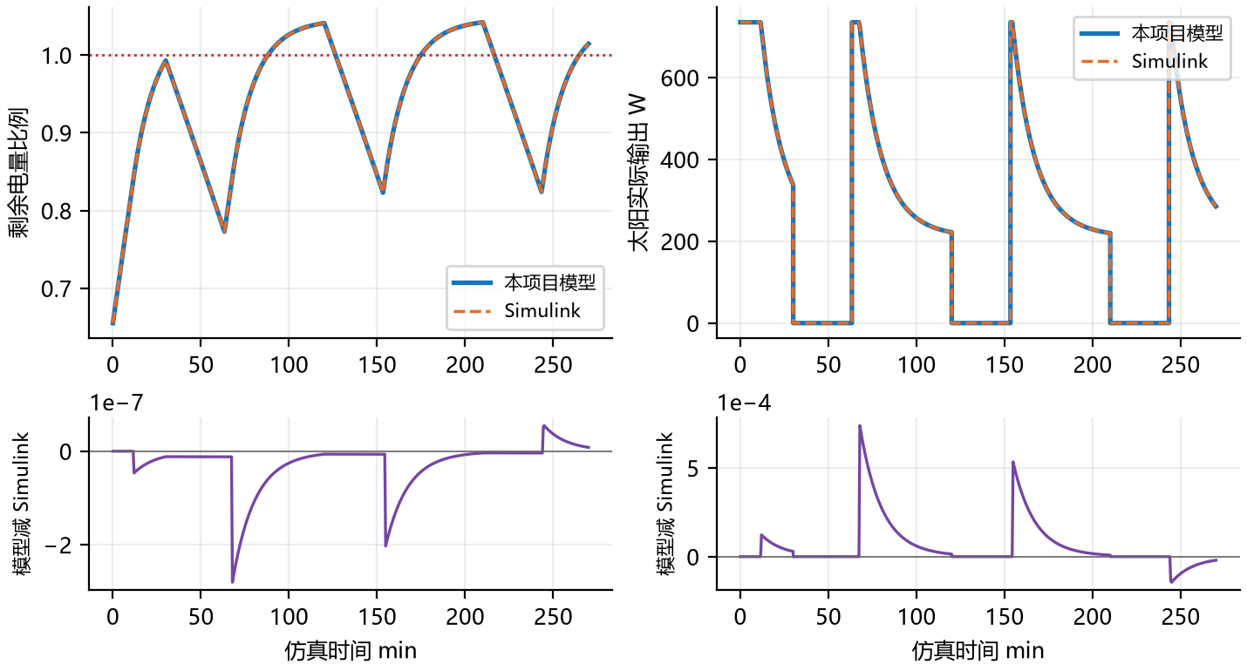
图 19 DY-007 的 剩余电量比例与太阳实际输出 W。上排为双方同一采样点的输出，下排为本项目模型减 Simulink，单位与对应上图相同。
横轴为分钟。输入变化时保留同刻左右两侧值，竖直跳变表示输入或连接状态突变；未在突变两侧之间插值。
表 61 DY-007 数值误差与门限
比较量 | 最大绝对差 | RMSE | 门限
剩余电量比例 | 2.81e−07 | 5.56e−08 | 1.00e−06
太阳实际输出 W | 7.39e−04 | 1.43e−04 | 0.001
负载实际供电 W | 1.80e−10 | 2.08e−11 | 0.001
电池组电压 V | 7.15e−08 | 2.95e−08 | 1.00e−04
电池组电流 A | 2.20e−05 | 4.26e−06 | 1.00e−04
电池组热源 W | 3.94e−05 | 5.66e−06 | 0.001
电池温度 K | 0 | 0 | 0.001
数值对比通过；总体验收不通过。已记录 87 项检查。
SOC 峰值为 104.2070%，超过配置中定义的 100% 满电点。两边均出现这一现象，故总体验收不通过。

3.4 数值精度复核

3.4.1 测试项目 20 求解器收敛与精度复核
表 62 NU-001 测试用例
用例编号 | NU-001 | 用例名称 | 求解器收敛与精度复核
测试目的 | 检验观察到的两侧误差是否受求解精度影响。分别缩小两个求解器的容差和最大步长，确认结果在原验收尺度以内收敛。
前置条件 | 采用第 5 章冻结参数与环境，双方独立执行。设计依据为 P1–P11.
输入数据 | 无太阳输入，负载 200 W，电池由 293.15 K 起步并连接 283.15 K 散热端，持续 1200 s。基准相对容差 10⁻⁸，复核为 10⁻¹⁰；最大步长由 10 s 降为 2 s。 完整数值见本用例输入表。
测试步骤 | 1．载入本用例参数与初始状态，分别运行模型与 Simulink。  2．按输入表顺序或规定时间保存双方输出与事件。  3．核对有效性、同点差值及本用例行为判据，保留检查记录。
预期结果 | 两侧各自加密后的变化均小于对应数值对比门限的十分之一。
验收判据 | 所有适用信号满足第 5.1 节门限，离散标志与预期事件一致，并满足本表预期结果。
用例设计 |  | 执行人与日期 | 自动测试 2026年10月7日
实际结果 | 初始 SOC 为 65.517%，结束时为 51.553%；电池温度由 293.150 K 变化至 291.345 K。 共记录 95 项检查；证据为 results/NU-001.json.
记录人 |  | 测试结论 | ☒ 通过 ☐ 不通过 ☐ 未执行
异常记录 | 未发现不符合本用例判据的异常。
NU-001 场景输入与初始条件
表 63 NU-001 场景输入
时间 s | G W/m² | 请求 W | 起点指令
0 to 1200 | 0 | 200 | none
初始 xn = 0.60，xp = 0.458686001；初始温度 293.15 K；板面入射余弦恒为 1；输出间隔 10 s。
CB = 5000 J/K; R = 0.8 K/W; Tsink = 283.15 K.
未覆盖的参数沿用第 5.2 节基准及第 6.1 节材料参数。

NU-001 对比结果
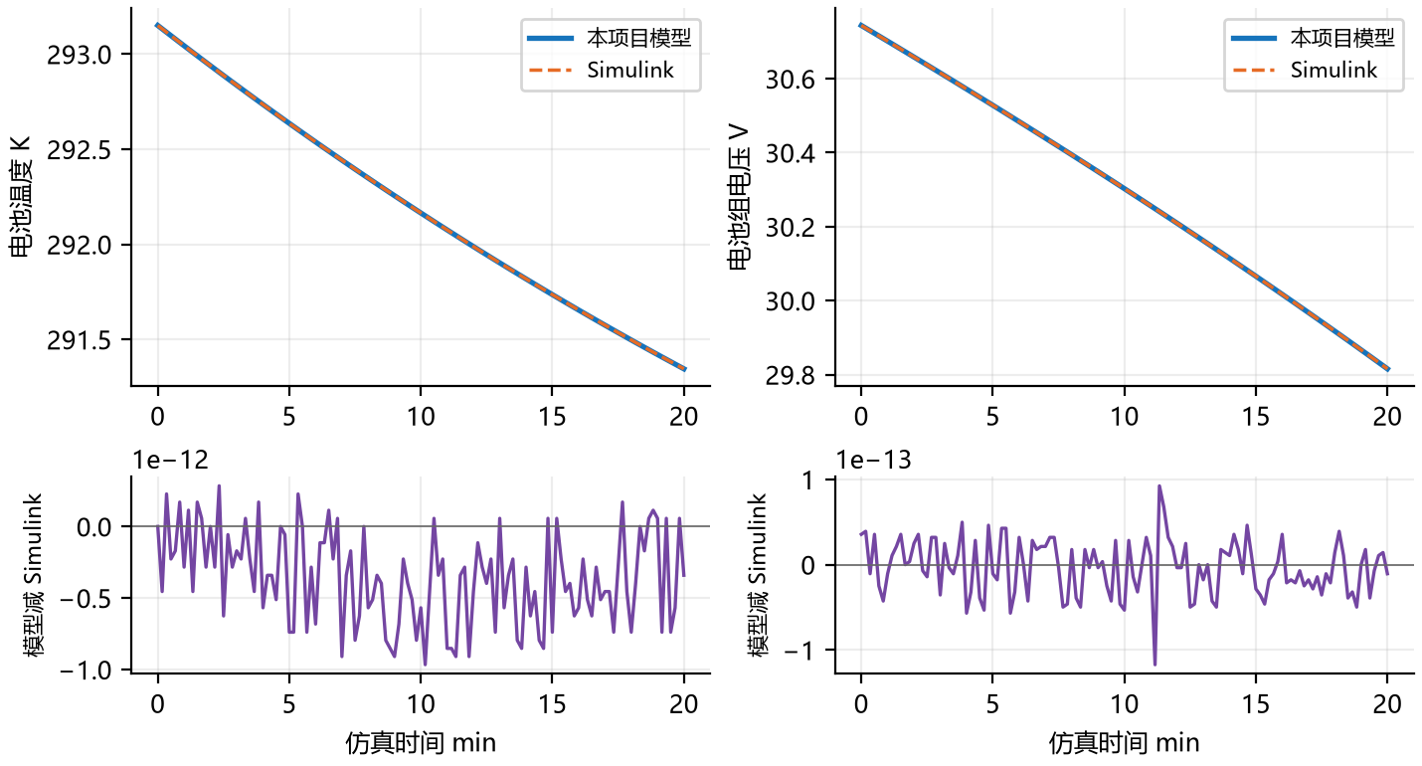
图 20 NU-001 的 电池温度 K与电池组电压 V。上排为双方同一采样点的输出，下排为本项目模型减 Simulink，单位与对应上图相同。
横轴为分钟。输入变化时保留同刻左右两侧值，竖直跳变表示输入或连接状态突变；未在突变两侧之间插值。
表 64 NU-001 数值误差与门限
比较量 | 最大绝对差 | RMSE | 门限
电池温度 K | 9.66e−13 | 4.79e−13 | 0.001
电池组电压 V | 1.17e−13 | 3.25e−14 | 1.00e−04
太阳实际输出 W | 0 | 0 | 0.001
负载实际供电 W | 3.43e−11 | 4.32e−12 | 0.001
电池组电流 A | 1.22e−12 | 1.53e−13 | 1.00e−04
电池组热源 W | 1.18e−12 | 1.51e−13 | 0.001
剩余电量比例 | 1.11e−15 | 4.88e−16 | 1.00e−06
数值对比通过；总体验收通过。已记录 95 项检查。
初始 SOC 为 65.517%，结束时为 51.553%；电池温度由 293.150 K 变化至 291.345 K。

4 测试内容充分性分析
表 65 测试覆盖性
能力组 | 用例 | 已覆盖的验证重点
太阳阵与电池组件 | PV-001, BT-001, BT-002, BT-003, BT-004 | 组件响应、边界输入与独立对比
功率分配与保护接口 | PD-001, PD-002, CT-001, CT-002, CT-003, PR-001, IV-001 | 组件响应、边界输入与独立对比
动态供电与电热过程 | DY-001, DY-002, DY-003, DY-004, DY-005, DY-006, DY-007 | 动态状态、事件、能量或收敛检查
数值精度复核 | NU-001 | 动态状态、事件、能量或收敛检查
本报告验证同一方程体系的实现一致性及列出的设计行为。未覆盖目标电芯实测精度、快速扩散松弛、高倍率电解液效应、开关纹波、MPPT 跟踪瞬态、连续耗尽所触发的自主事件定位、完整六节点 Thermal 联调和全部 SimReady 资产错误。预设输入边界的事件处理已经覆盖，不能据此宣称所有连续边界定位均已验证。
全部 20 项已执行，覆盖不等于全部验收通过。CT-003、DY-002 和 DY-007 仍需满电约束修正后闭环；更广的实物精度与系统联调需新增测试。

5 测试条件与要求

5.1 测试环境与验收判据
表 66 数值及行为验收判据
比较对象 | 最大允许绝对差
静态功率与热源 | 0.000001 W
动态功率与热源 | 0.001 W
电压 | 0.0001 V
电流 | 0.0001 A
SOC 与锂占比 | 0.000001
电池温度 | 0.001 K
锂占比变化率 | 0.00000001 s⁻¹
离散标志与原因编码 | 完全相同
预设事件时刻 | 0.001 s
累计能量相对差 | 0.00001
功率守恒残差 | 0.000002 W
总锂相对漂移 | 0.0000000001
可用 SOC 范围 | 0 至 1，允许 0.000001 的舍入误差
满电充电边界 | SOC 为 1 时单体电流不得小于 −0.00000001 A
数值门限用于软件一致性验证，并非来自真实电芯精度指标。平均误差同时报告均方根值；总体数值通过要求每个适用信号均满足最大差值门限。精度复核要求加密前后的差异小于上述门限的十分之一。
输入版本 1.0 在首次求解前冻结。覆盖性复核发现满电要求漏测后，版本 1.1 增加 CT-003 和 SOC 行为判据。原数值误差门限保持不变，旧版输入与判据保存在 results/history。
MATLAB R2026b 26.2.0.3386108; Simulink 26.2; Windows; Python Thermal/.venv; SciPy DOP853.
基准积分相对容差 10⁻⁸，绝对容差 10⁻¹⁰，最大步长 10 s。复核相对容差 10⁻¹⁰，绝对容差 10⁻¹²，最大步长 2 s。

5.2 基准场景与输入要求
表 67 基准参数与物理含义
输入 | 数值 | 含义
A | 1.8 m² | 有效太阳能电池片面积
ηpv | 0.30 | 固定最大功率点效率
G | 1361 W/m² | 正常日照基准，地影用零表示；已包含日食影响，不再乘一次日食因子。
cos θ | 1 | 太阳正对板面；为零是侧对太阳，负值是背面朝阳。
Ns × Np | 8 × 6 | 每条支路串联八节，六条支路并联，共四十八个相同单体。
ηD | 0.95 | 配电器及其到计算负载的线路效率
RΩ | 0.025 Ω | 单体欧姆电阻
TB | 293.15 K / 20 ℃ | 电池初始或规定温度，不是空间空气温度。
xn / xp | 0.600000 / 0.458686001 | 两极平均锂占比，无量纲
SOC | 65.517241% | 由负极占比换算的可用剩余电量
xn,0 / xn,100 / xp,100 | 0.03 / 0.90 / 0.27 | 同一参数包规定的空电与满电端点
单体电流范围 | −3 to 6 A | 负值为充电，正值为放电
单体电压范围 | 3.0 to 4.2 V | 电芯端口电压约束
材料有效范围 | xn: 0.01 to 0.95; xp: 0.20 to 0.95 | 平均、中心与表面锂占比约束；不等同于 SOC 的 0 至 1 范围。
除明确覆盖值外，所有用例采用本表及第 6.1 节材料参数。太阳常数和理想化周期是受控输入，不引用真实 ISS 工况；低温和高温均指表中给定的电池温度。
输入表中的 imin 与 imax 是单体充电与放电电流边界，单位 A；vmin 与 vmax 是单体电压下限与上限，单位 V；eta 是配电效率。所有逻辑标志中，1 表示是，0 表示否。精确输入保存在 suite.json，表内显示值可能四舍五入。

6 测试数据

6.1 电池材料参数
表 68 电池材料参数
参数 | 负极 | 正极
颗粒半径 m | 6.00e−06 | 5.00e−06
活性材料体积分数 | 0.75 | 0.665
有效涂覆面积 m² | 0.06 | 0.06
电极厚度 m | 8.50e−05 | 7.50e−05
最大锂浓度 mol/m³ | 31000 | 63000
参考扩散系数 m²/s | 3.30e−14 | 1.00e−14
参考交换电流 A | 2.5 | 3
扩散活化能 J/mol | 30300 | 25000
反应活化能 J/mol | 35000 | 17500
平衡电位多项式系数 V | 0.65, −1.6, 2, −0.95 | 4.6, −1.3, 0.9, −0.8
温度系数多项式 V/K | 1.20e−04, −3.00e−04, 1.50e−04, 0 | −6.00e−05, 4.00e−05, 0, 0
多项式系数按常数项到高次项排列，参考温度为 298.15 K。电极电荷量 Qk = F εk Ael Lk ck,max；Qk 是锂占比从 0 到 1 的电荷量，不是直接填写的铭牌 Ah。所有数值为现有测试示例，不代表已选型或标定电芯。
参数来源与约束
Power/SDTwin_Power_Design_Report_CN.docx; Power/SDTwin_Power_Design_Report_EN.docx; Thermal/sdtwin_sim/power_stand_in.py, example_power_records.
材料温度有效范围为 253.15 至 333.15 K。电池欧姆损耗已含在电池热源中；配电效率覆盖 PDU 至 Compute 线路，避免对同一线路损耗重复计入。

6.2 数据清单与复现
工作目录为 C:/Workspace/SpaceDC。按以下顺序运行即可重新生成输入、双方结果、逐项判定与报告。
Thermal/.venv/Scripts/python.exe Power/verification/prepare.py
Thermal/.venv/Scripts/python.exe Power/verification/run_python.py
matlab -batch "addpath('Power/verification/matlab'); run_suite"
Thermal/.venv/Scripts/python.exe Power/verification/compare.py
python Power/verification/build_report.py
最后一条使用安装了 python-docx 和 matplotlib 的文档运行环境；matlab 命令可替换为本机 R2026b 的完整可执行路径。
表 69 数据清单与复现
文件 | 内容
results/suite.json | 完整参数、用例与判据
matlab/sdtwin_power_reference.slx | 实际运行的 Simulink 模型
matlab/power_reference.m | 独立参考方程
results/<ID>_python.csv / <ID>_simulink.csv | 双方原始结果
results/<ID>_difference.csv | 同一采样点的直接差值
results/<ID>.json / summary.json | 全部检查、误差与判定
results/<ID>_*_events.json | 实际事件时刻与连接状态
results/NU-001_*_fine.csv | 独立精度加密结果
results/history | 覆盖性补充前的原输入与判据
Input SHA256: f2d46a239842d0bba55d537efc8a793bb2c4df4644c4ca461afc9058a2400757
Simulink 实现依据 MathWorks 的 Level 2 MATLAB S 函数接口，连续状态由引擎调用 Derivatives 和 InitializeConditions 方法处理。
https://www.mathworks.com/help/simulink/sfg/writing-level-2-matlab-s-functions.html

6.3 累计能量对比数据
对输出时间序列分段使用梯形积分。事件左右两侧具有相同时间，因此时间宽度为零，不引入跨边界能量。这里比较的是双方用同一输出间隔计算的累计能量，并非额外实测能量。
DY-002
表 70 累计能量对比数据
能量来源 | 本项目 J | Simulink J | 相对差
电池端口功率 | −718286 | −718286 | 7.62e−07
负载实际供电 | 1.08e+06 | 1.08e+06 | 1.36e−14
太阳实际输出 | 1.85513e+06 | 1.85513e+06 | 2.95e−07
电池组热源 | 31993.8 | 31993.8 | 5.84e−07
配电损耗 | 56842.1 | 56842.1 | 1.40e−14
DY-007
表 71 累计能量对比数据
能量来源 | 本项目 J | Simulink J | 相对差
电池端口功率 | −768115 | −768114 | 1.23e−06
负载实际供电 | 3.24e+06 | 3.24e+06 | 1.03e−14
太阳实际输出 | 4.17864e+06 | 4.17864e+06 | 2.25e−07
电池组热源 | 58964.7 | 58964.7 | 4.62e−07
配电损耗 | 170526 | 170526 | 1.08e−14
电池端口能量带符号：正值表示净放电，负值表示净充电。电池热源能量与配电损耗分别积分，电池内部发热不再加入端口功率平衡。能量比较通过不改变这两个用例的 SOC 验收失败结论。

6.4 数值收敛数据
NU-001 分别加密 Python 和 Simulink 求解器。表中差值为同一求解器的基准结果减加密结果，取最大绝对值，不是两个软件之间的差值。
表 72 数值收敛数据
求解器 | 物理量 | 最大变化 | 允许变化
python | 剩余电量比例 | 1.55e−15 | 1.00e−07
python | 电池组电压 V | 1.78e−14 | 1.00e−05
python | 电池组电流 A | 4.44e−15 | 1.00e−05
python | 电池组热源 W | 2.89e−14 | 1.00e−04
python | 电池温度 K | 5.68e−13 | 1.00e−04
simulink | 剩余电量比例 | 9.99e−16 | 1.00e−07
simulink | 电池组电压 V | 1.03e−13 | 1.00e−05
simulink | 电池组电流 A | 1.07e−14 | 1.00e−05
simulink | 电池组热源 W | 3.02e−14 | 1.00e−04
simulink | 电池温度 K | 1.02e−12 | 1.00e−04
两个求解器均满足十分之一验收门限的收敛要求。该复核针对本用例的平滑电热过程，不代表已验证所有刚性工况或自主保护边界的事件定位精度。

7 测试总结
本报告记录供电模型与独立 Simulink 仿真的测试框架、输入、判据和逐项结果。20 项数值对比全部通过，设计验收 17 项通过、3 项不通过，异常集中于满电充电约束。
表 73 供电模块测试汇总
序号 | 用例编号 | 被测函数或对象 | 验证重点 | 状态 | 结果与证据
1 | PV-001 | solar_power | 太阳辐照度与板面姿态 | 通过 | 共完成 21 个输入组合，输出可用性、离散标志和适用的数值误差检查全部通过。 results/PV-001.json
2 | BT-001 | battery_response | 电池开路电压与初始电量 | 通过 | 共完成 9 个输入组合，输出可用性、离散标志和适用的数值误差检查全部通过。 results/BT-001.json
3 | BT-002 | battery_response | 充放电电压与温度响应 | 通过 | 共完成 18 个输入组合，输出可用性、离散标志和适用的数值误差检查全部通过。 results/BT-002.json
4 | BT-003 | battery_response | 电池发热与可逆热符号 | 通过 | 整组热源范围为 −0.0320434 至 3.23576 W，负热源被保留。 results/BT-003.json
5 | BT-004 | battery_response | 单体到串并联电池组换算 | 通过 | 共完成 5 个输入组合，输出可用性、离散标志和适用的数值误差检查全部通过。 results/BT-004.json
6 | PD-001 | solve_power_allocation | 太阳与电池功率分配 | 通过 | 共完成 24 个输入组合，输出可用性、离散标志和适用的数值误差检查全部通过。 results/PD-001.json
7 | PD-002 | solve_power_allocation | 配电效率与损耗 | 通过 | 共完成 9 个输入组合，输出可用性、离散标志和适用的数值误差检查全部通过。 results/PD-002.json
8 | CT-001 | solve_power_allocation | 充电限制与太阳限发 | 通过 | 共完成 6 个输入组合，输出可用性、离散标志和适用的数值误差检查全部通过。 results/CT-001.json
9 | CT-002 | solve_power_allocation | 放电能力与供电不足 | 通过 | 共完成 12 个输入组合，输出可用性、离散标志和适用的数值误差检查全部通过。 results/CT-002.json
10 | CT-003 | solve_power_allocation | 满电状态下的充电边界 | 不通过 | 三个满电点均继续充电，单体电流最小值为 −0.544984 A。两边数值一致，但不满足满电停止充电要求。 results/CT-003.json
11 | PR-001 | apply_power_event | 保护指令与锁存状态 | 通过 | 共完成 8 个输入组合，输出可用性、离散标志和适用的数值误差检查全部通过。 results/PR-001.json
12 | IV-001 | PowerInputs / PowerState | 无效输入与状态边界 | 通过 | 共完成 6 个输入组合，输出可用性、离散标志和适用的数值误差检查全部通过。 results/IV-001.json
13 | DY-001 | solve_power_allocation / state integration | 持续日照充电过程 | 通过 | 初始 SOC 为 65.517%，结束时为 88.654%；电池温度由 293.150 K 变化至 293.150 K。 results/DY-001.json
14 | DY-002 | solve_power_allocation / state integration | 入影与出影供电过程 | 不通过 | SOC 峰值为 100.6153%，超过配置中定义的 100% 满电点。两边均出现这一现象，故总体验收不通过。 results/DY-002.json
15 | DY-003 | solve_power_allocation / state integration | 计算负载阶跃 | 通过 | 初始 SOC 为 65.517%，结束时为 71.390%；电池温度由 293.150 K 变化至 293.150 K。 results/DY-003.json
16 | DY-004 | solve_power_allocation / state integration | 充电受限的动态过程 | 通过 | 初始 SOC 为 65.517%，结束时为 67.326%；电池温度由 293.150 K 变化至 293.150 K。 results/DY-004.json
17 | DY-005 | solve_power_allocation / state integration | 失电锁存与显式重启 | 通过 | 失电发生在 100 s；日照于 200 s 恢复后负载仍断开；300 s 显式启动、400 s 停机和 500 s 再启动均与预期一致。 results/DY-005.json
18 | DY-006 | solve_power_allocation / state integration | 电池电热反馈 | 通过 | 初始 SOC 为 65.517%，结束时为 44.282%；电池温度由 283.150 K 变化至 280.874 K。 results/DY-006.json
19 | DY-007 | solve_power_allocation / state integration | 三个轨道周期的能量收支 | 不通过 | SOC 峰值为 104.2070%，超过配置中定义的 100% 满电点。两边均出现这一现象，故总体验收不通过。 results/DY-007.json
20 | NU-001 | DOP853 / ode45 | 求解器收敛与精度复核 | 通过 | 初始 SOC 为 65.517%，结束时为 51.553%；电池温度由 293.150 K 变化至 291.345 K。 results/NU-001.json

7.1 异常记录与结论
本轮完成 20 个项目，数值对比 20 项通过，设计验收 17 项通过、3 项不通过。三个失败项是同一满电约束缺失在静态与动态工况下的表现。
表 74 异常记录与判定依据
项目 | 本项目结果 | 判定原因
CT-003 | SOC 为 1 时仍以约 −0.545 A 单体电流充电 | 未按满电端点停止充电
DY-002 | SOC 峰值 100.6153% | 单周期越过满电点
DY-007 | SOC 峰值 104.2070% | 重复周期进一步暴露超充状态
代码依据：受测模型的 _linear_limit 仅考虑电流、颗粒表面和中心占比，_search 再检查端电压；SOC 换算的 xn,100 未被加入充电约束。独立 Simulink 方程按相同数学模型求解后复现该问题。因此证据支持约束集合与满电文字要求不一致，并非两种求解器的数值误差。
建议修正：明确可用 SOC 端点是否属于充放电保护约束，在到达边界的已接受时刻重新分配电力，满电时将多余太阳功率限发。修正后应重跑 CT-003、DY-002、DY-007 及全部回归项目。不能仅把显示 SOC 裁剪到 1。
总体结论：☐ 通过 ☒ 不通过 ☐ 未执行。20 项数值一致性通过；3 项设计行为验收未通过。
现场测试专家签名：________________________ 日期：________________

